В детском саду прошла неделя, посвященная правилам дорожного движения и безопасности. В подготовительной группе в процессе совместной деятельности педагога с детьми проводились беседы и игровые ситуации, направленный на формирование первоначальных навыков поведения на улице, чтобы обезопасить свою жизнь, дать представления об улице. Таким образом, неделя безопасности дорожного движения в детском саду, прошла целенаправленно, планово и эффективно.

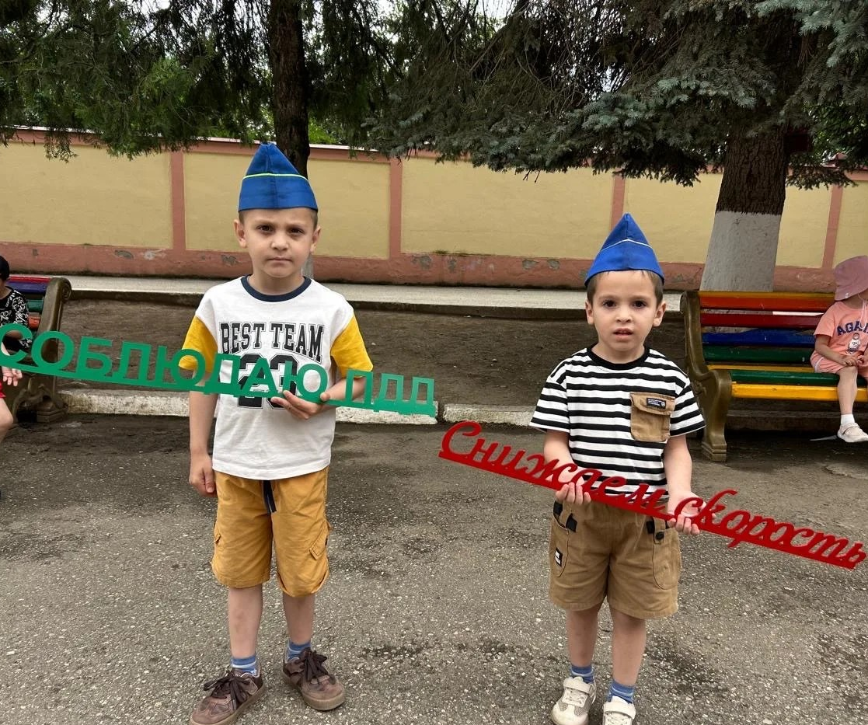

20 сентября Кабардино-Балкарская Республика отмечает праздник –
День Адыгов. Накануне этого события в подготовительной группе прошло тематическое мероприятие, посвященное Дню Адыгов.
Воспитанники посетили национальный уголок детского сада, где был представлен богатый материал, воспитатели рассказали много интересного о жизни адыгов. Дети познакомились с адыгским флагом, узнали сколько там звездочек, какого цвета. Дети в нашей красивой национальной одежде читали стихи о нашей малой Родине. Национальный костюм, орнамент, флаги, способствуют приумножению адыгской культуры.

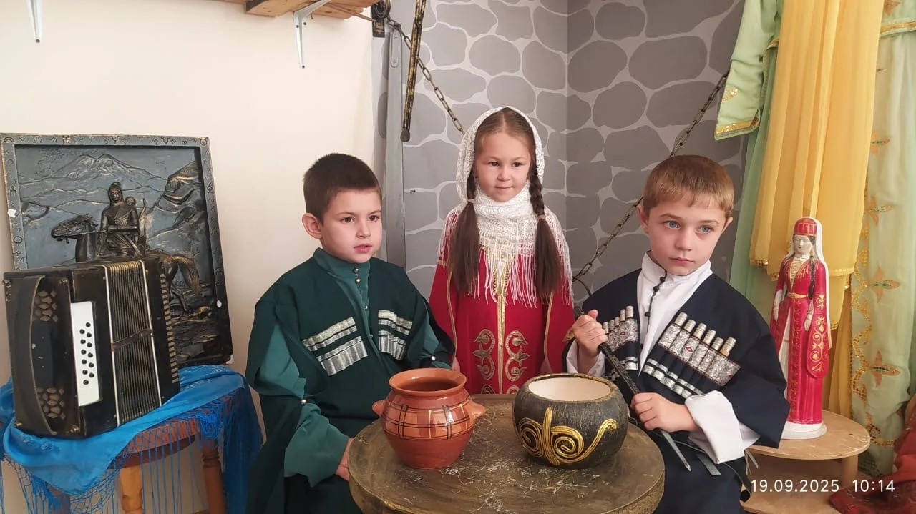

День дошкольного работника – возможность выразить свою признательность и уважение особенным людям. Тем, которые обеспечивают пребывание детей в ДО. И стоит отметить, что этот профессиональный праздник касается не только воспитателей, но и работников других профессий: заведующие, повара, помощники воспитателя-нянечки, медперсонал и другие сотрудники. Для всех них день дошкольного работника – профессиональный праздник.
27 сентября ребята подготовительной группы подготовили подарки ко дню дошкольного работника. Дети награждали работников детского сада открытками, сделанными своими руками, читали красивые поздравления воспитателям. Этот праздник создал радостное, приподнятое настроение у ребятишек и персонала детского сада.
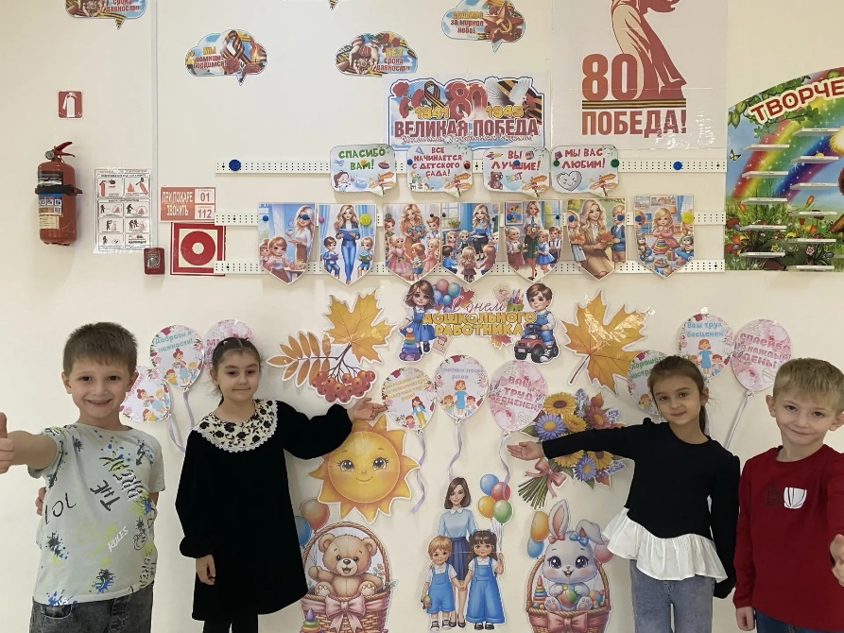

Национальный костюм - это своеобразная книга, из которой можно многое узнать о традициях, обычаях, и истории своего народа. Национальная одежда каждого народа – это результат длительного исторического пути, отражение национального характера, красоты и безупречного вкуса.
28 сентября в республике празднуется День национального черкесского костюма. Этот праздник молодой. Национальный костюм способствует приумножению адыгской культуры, пропаганде народных традиций, эстетическому, нравственному воспитанию молодежи. В подготовительной группе дети в этот день были одеты в красивый национальный костюм.

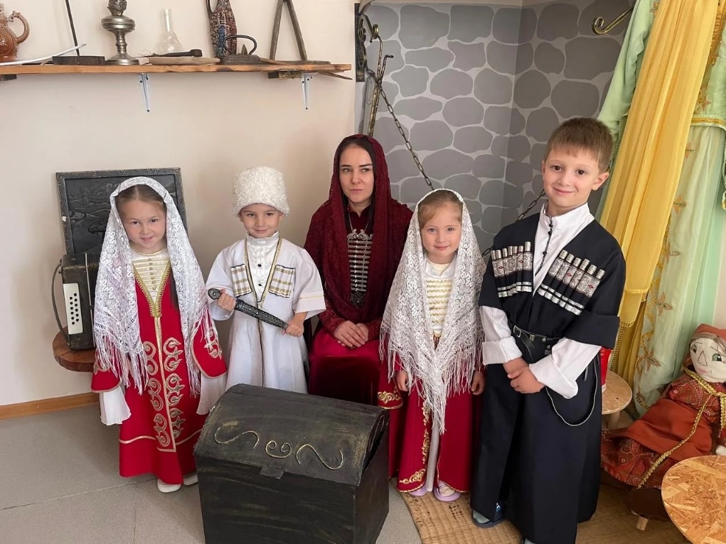

1 октября отмечается Международный праздник День пожилых людей. Второе название этого дня – день добра и уважения. Бабушки и дедушки – это наши добрые друзья, члены нашей семьи. Они в семье старше вас, старше ваших мам и пап. Мы их называем пожилыми людьми, это те, кто прошел длинный жизненный путь. Наверное, не случайно этот день пришелся на такое время – пик золотой осени. Возраст зрелых, мудрых людей часто называют осенью жизни. В подготовительной группе дети поздравили своих бабушек и дедушек красивыми стихами. Старшие остались в восторге.
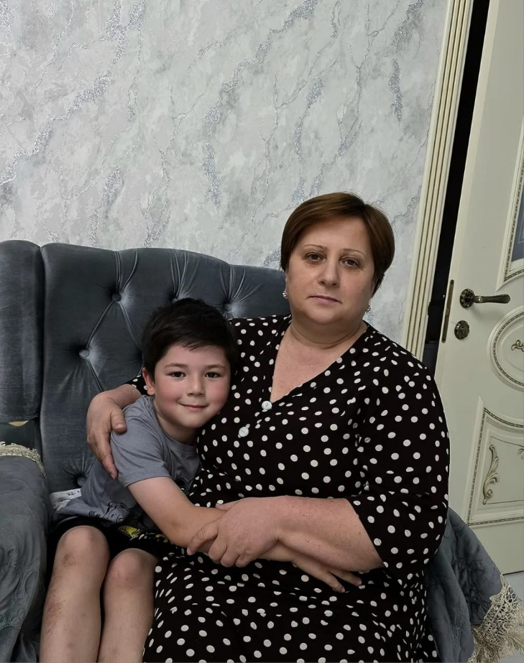

Каждый год Всемирный день защиты животных отмечается 4 октября. Его празднуют в России и еще нескольких десятках стран. Всемирный день защиты животных охватывает всех живых существ и уникальные проблемы каждого вида. Этот праздник многонациональный — любовь и уважение к братьям нашим меньшим не зависят от возраста, пола, цвета кожи, этнографических признаков и религиозной принадлежности. В честь этого праздника в подготовительной группе прошли беседы на тему «День защиты животных»

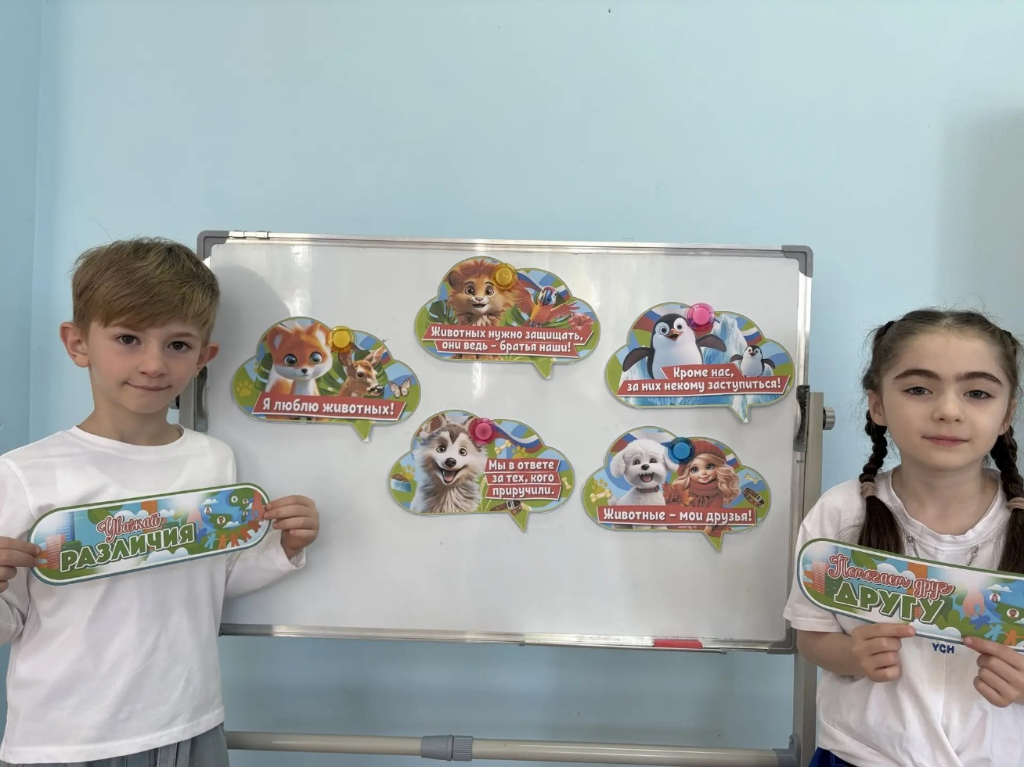

В России, начиная с 2021 года, каждое третье воскресенье октября отмечается важный семейный праздник – День отца. В 2026 году «День отца» отмечается 18 октября. Этот праздник способствует сохранению традиционных семейных ценностей и подчеркивает роль мужчин в воспитании детей. В подготовительной группе тоже отметили этот замечательный праздник. Дети подарили грамоты своим любимым папочкам.

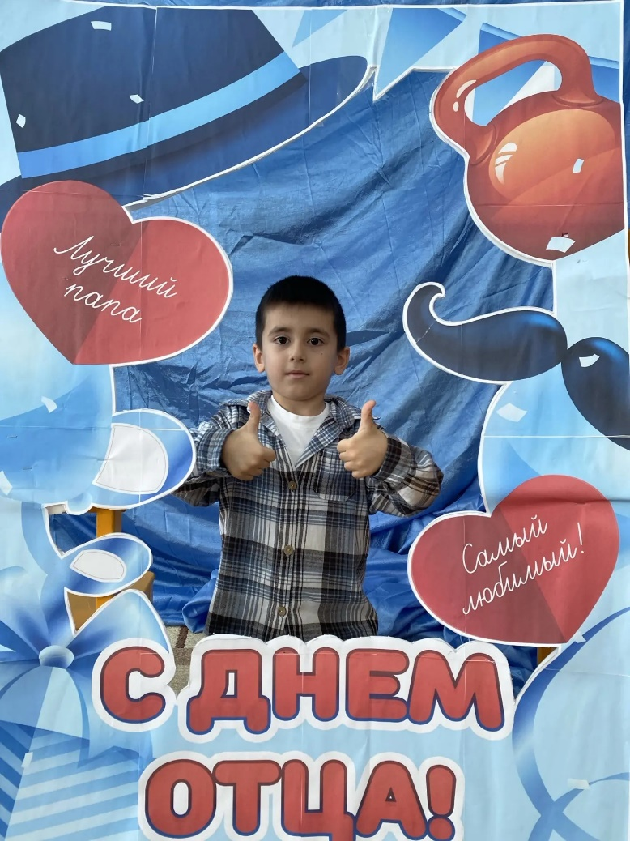

Осень-красивая пора! Золотое время года. С особенной трепетностью ее встречают дети в детском саду. В подготовительной группе организовали осеннюю выставку «Волшебница осень».
Участниками выставки были дети и родители. Многие родители откликнулись на участие в выставке. Поделки получились необычные, красивые, выполнены с чувством красоты и вкуса. Материалами для поделок послужили: шишки, листья, мох, семечки и многое другое. К работе участники отнеслись серьезно и вложили много фантазии, терпения, труда. Были определены три победителя. Но никто не остался без внимания. Дипломы получили все участники выставки.

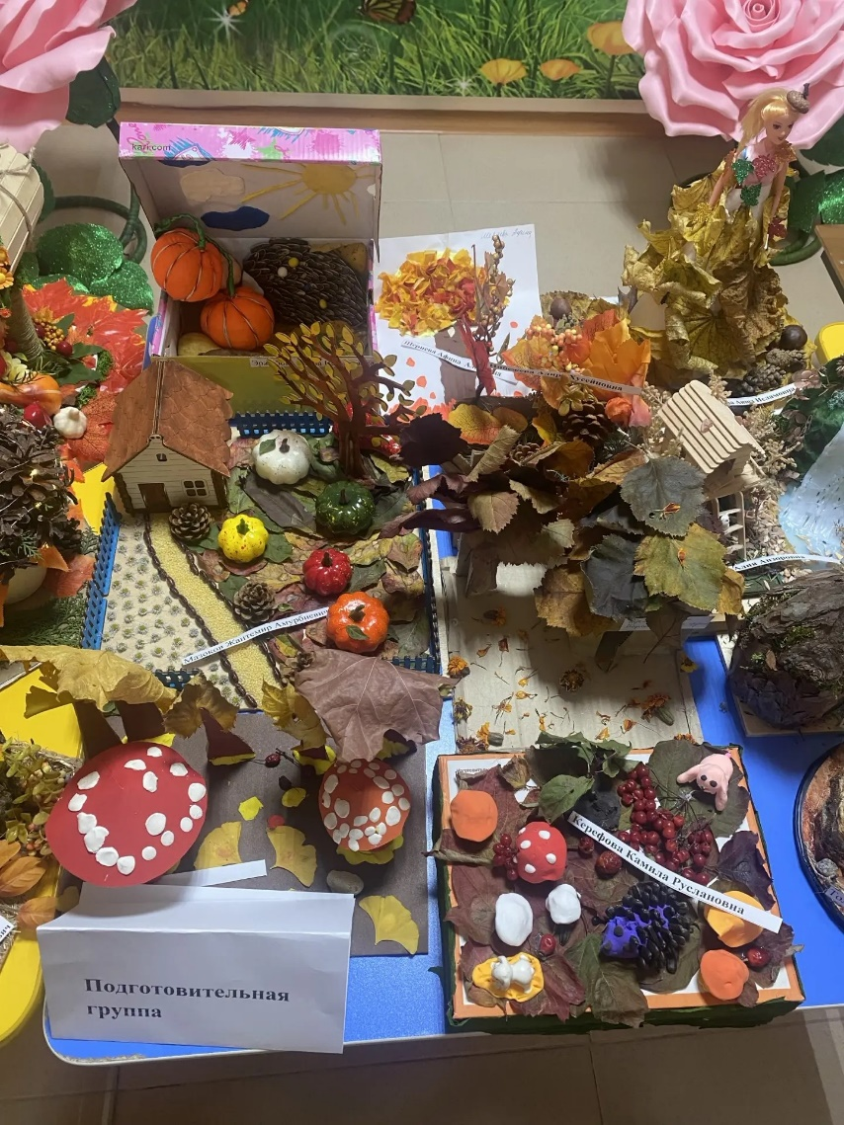

Заглянул сегодня праздник в каждый дом,
Потому что бродит осень за окном.
Заглянул осенний праздник в детский сад,
Чтоб порадовать и взрослых, и ребят!

Детский осенний утренник-это море улыбок и веселья. Хоть, и говорят что оснь-унылая пора. Праздник осени в детском саду является одним из самых любимых у нашей детворы.
В начале ноября в подготовительной группе прошел осенний утренник «Шляпный бал» Дети пели песни об осени, играли в веселые игры, танцевали и с нетерпением ждали прихода Осени.
Мероприятие было веселым, ярким, увлекательным. Самым приятным эпизодом стал сюрпризный момент- угощения от Осени для всех ребят. Праздник удался на славу.

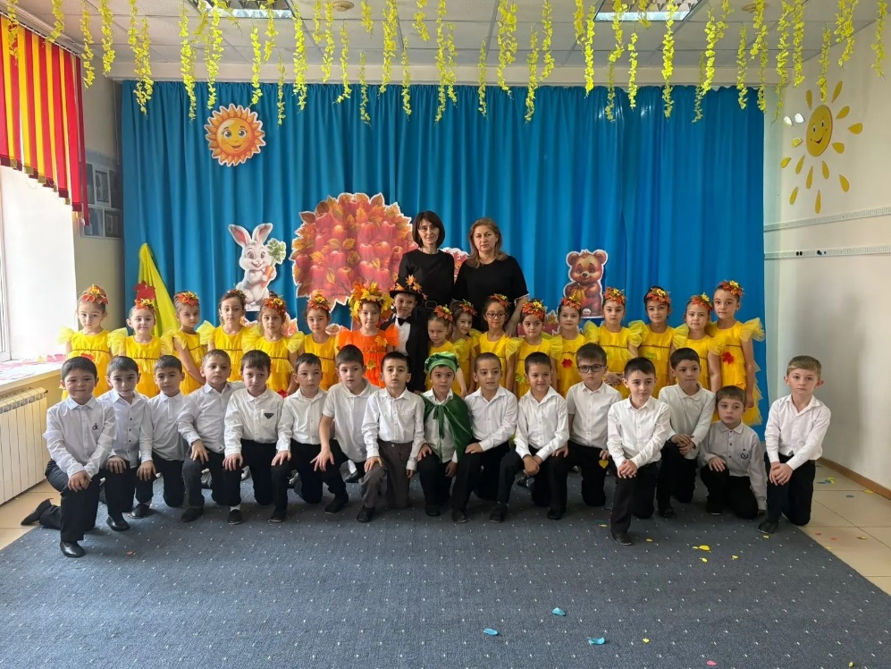

4 ноября вся наша Россия отмечает «День народного Единства». Этот день занимает особое место среди государственных праздников России.
В преддверии праздника «Дня народного единства» в подготовительной группе провели ряд мероприятий с целью знакомства детей с праздником: где рассказали детям о празднике, его значении, даты празднования. Формировали представление о России через беседы «Что такое Родина», «Природа нашего края», рассматривали иллюстрации, альбомы.

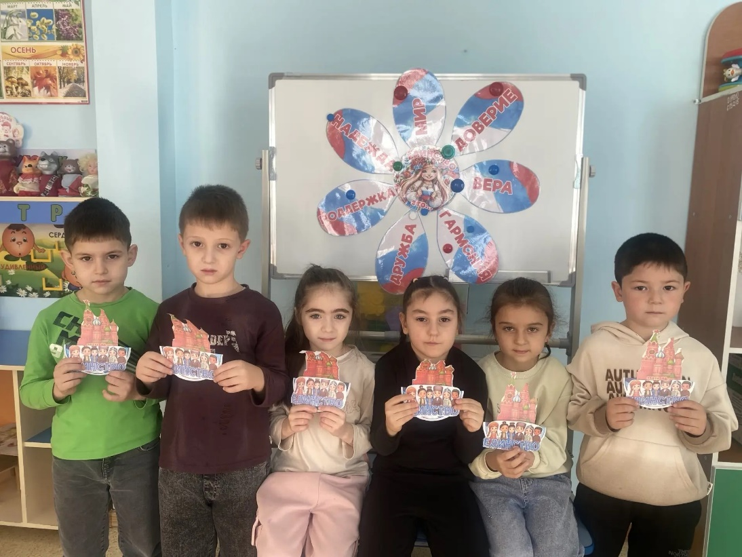

8 ноября в России отмечается День памяти погибших при исполнении служебных обязанностей (обязанностей военной службы) сотрудников органов внутренних дел РФ и военнослужащих внутренних войск МВД РФ.
Традиционно в нашем детском саду проходят торжественные и памятные мероприятия. Сотрудники полиции вспоминают погибших товарищей и склоняют головы перед их памятью.

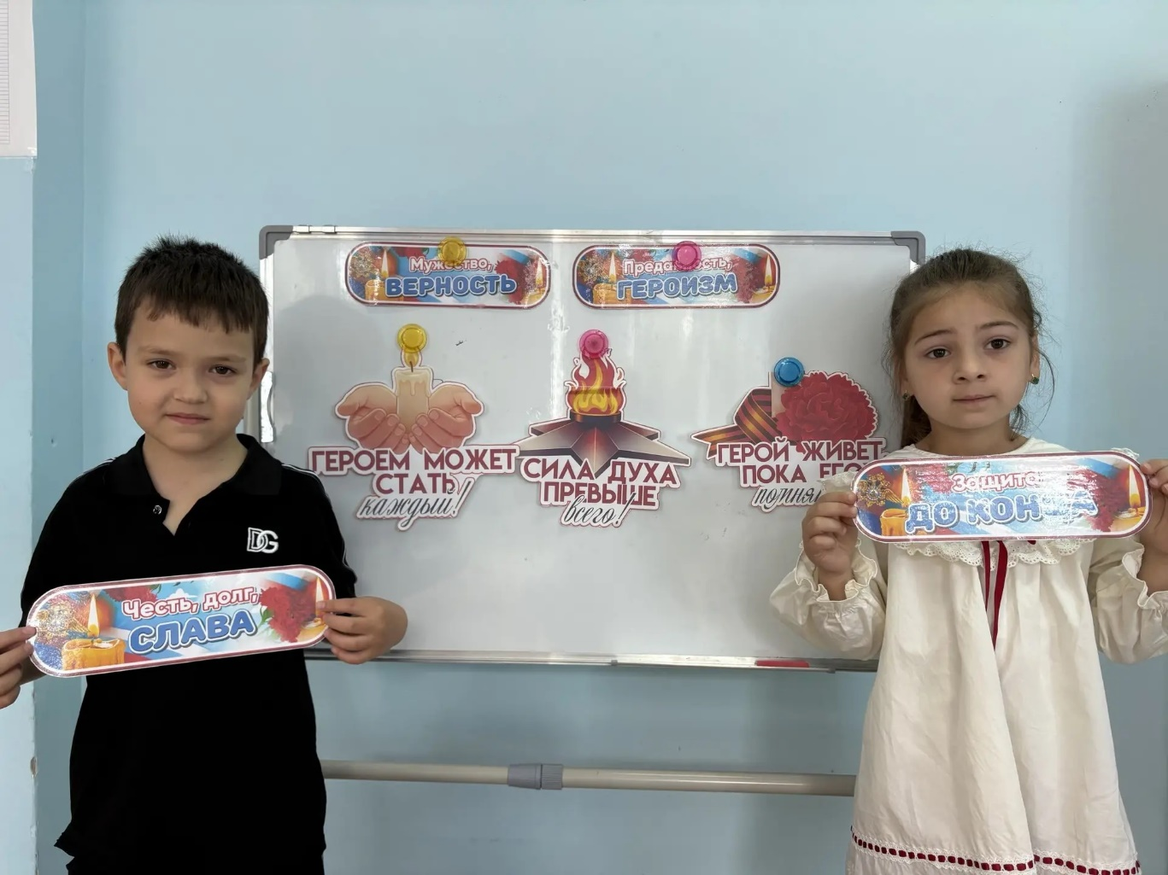

20 ноября 2026 года воспитанники подготовительной группы
ДО МКОУ СОШ № 2 им Кешокова А.П. с.п. Шалушка
- Махов Мухамед.,
- Кучмезова Амина
- Залов Салих
приняли участие в республиканском фестивале «Юные таланты»

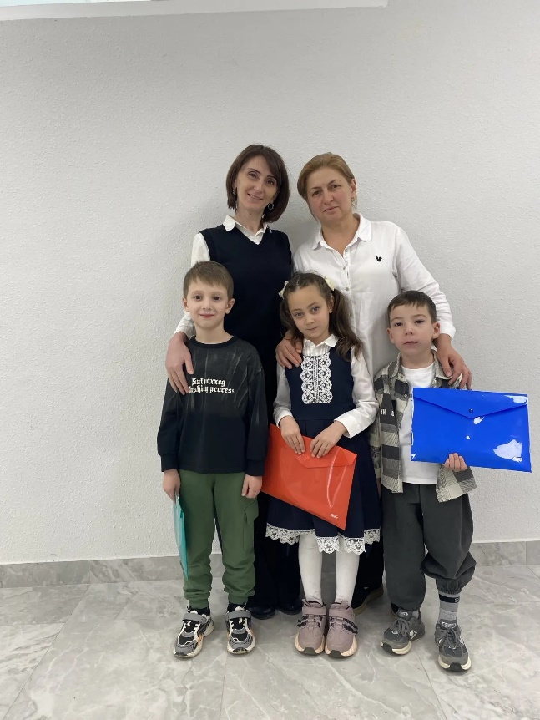

День матери-особый праздник, который полон душевной теплоты, ведь все дети мира поздравляют самых дорогих людей на свете- своих матерей. В этот день принято отдавать должное материнскому труду и бескорыстной жертве матерей ради блага.
22 ноября накануне праздника в подготовительной группе было проведено тематическое развлечение к Дню Матери. Дети подарили своим любимым мамам открытки.
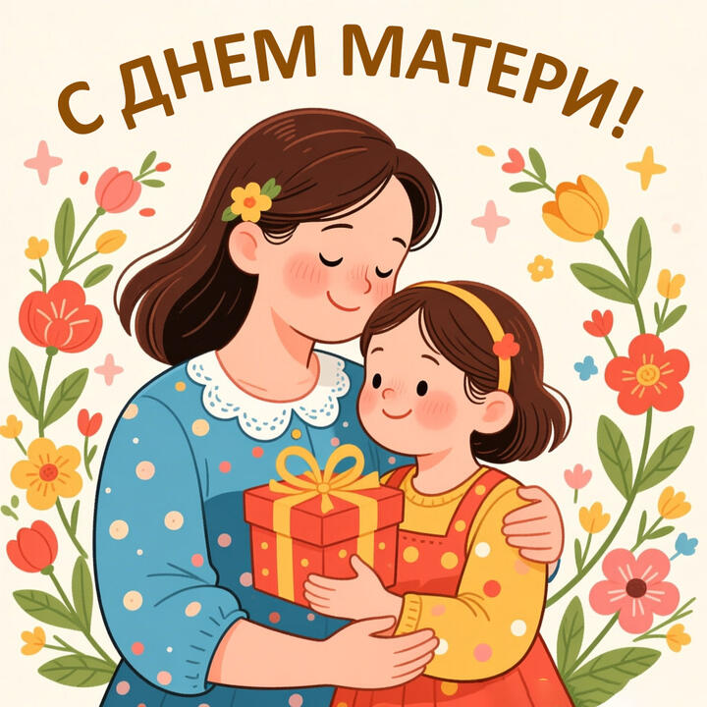
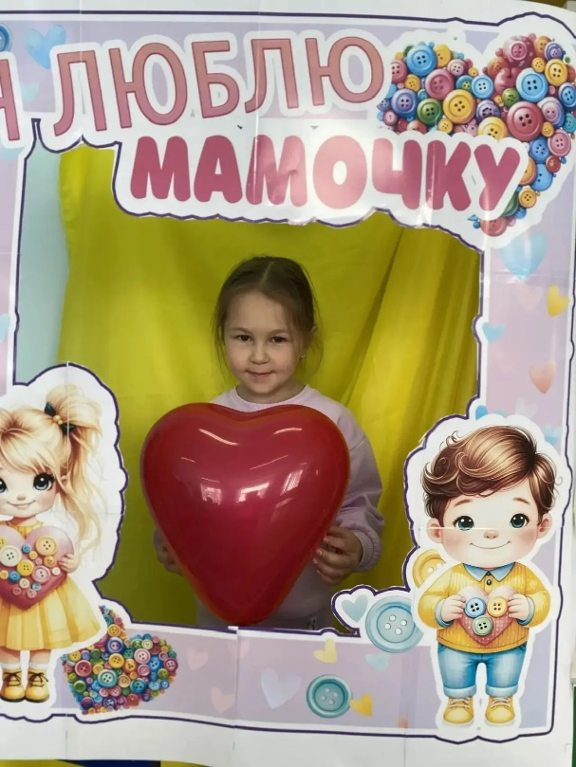

Ежегодно 30 ноября в нашей стране отмечается День государственного герба Российской Федерации. Герб был утвержден Указом первого Президента РФ 30 ноября 1993 года. Герб России - это особая эмблема, выполненная в соответствии с геральдическими канонами. Воспитанники подготовительной группы сделали аппликацию наш герб.

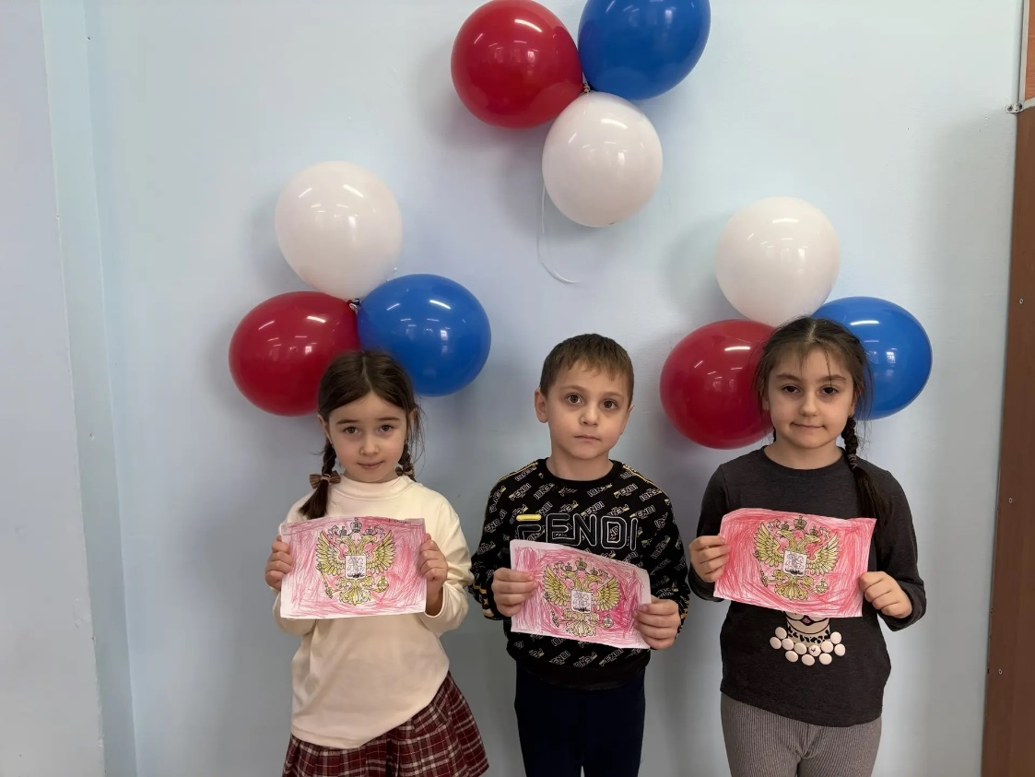

День Неизвестного солдата - памятная дата в России, с 2014 года отмечаемая ежегодно 3 декабря в память о российских и советских воинах, погибших в боевых действиях на территории страны или за её пределами. В годы Великой Отечественной войны много погибло солдат, их находили часто без документов. Никто не знал, как их зовут, откуда они родом, кто их родственники. Таких воинов хоронили прямо на полях боя. Каждый декабрь в России чествуют всех, кто сражался за Родину, но не снискал ни почета, ни славы. Тех, кто остался лишь в памяти близких.
В подготовительной группе прошёл день, посвящённый «Дню Неизвестного солдата». Воспитанники познакомились с понятием «неизвестный солдат» и почему этот день такой особенный. Провели беседу о том, что сейчас происходит в нашей стране.

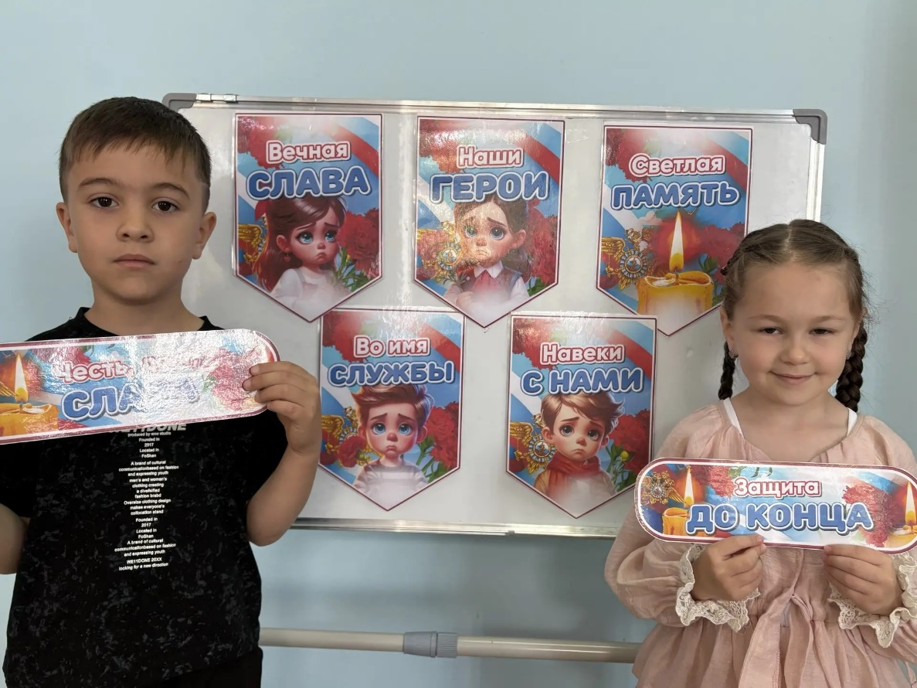

День Неизвестного солдата — памятная дата в России.
3 декабря мы чтим российских и советских воинов, погибших в боевых действиях на территории страны или за её пределами.
Старшая и подготовительная группы приняли участие во Всероссийской акции «СВЕЧА ПАМЯТИ»
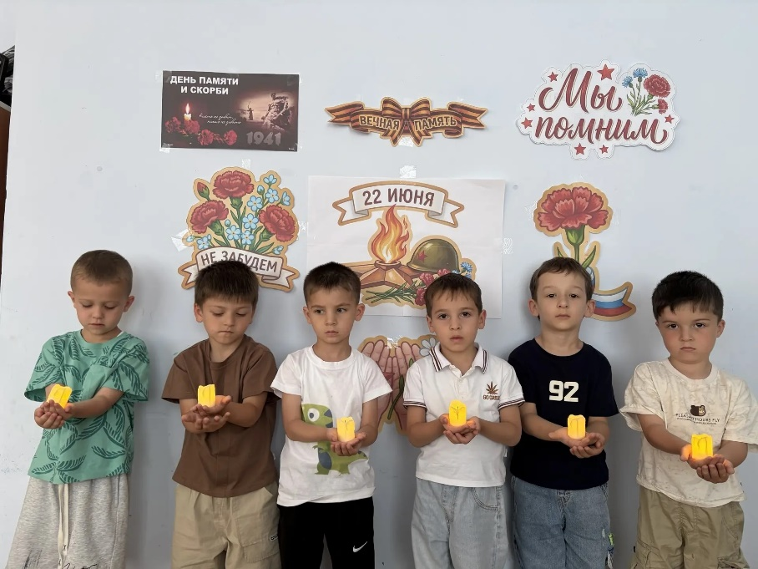

5 декабря в России ежегодно отмечается День волонтера и наше дошкольное отделение тоже не осталось в стороне. В этот день каждый, кто считает себя волонтером, стремится сделать доброе дело, помочь ближнему, совершить героический поступок, не жалея сил и времени.
В рамках дня, посвященному волонтерскому движению, дошкольники познакомились с тем, кто такой волонтер, кто может стать волонтером, и какими качествами он обладает. Узнали, что помощь и работа волонтеров может быть разнообразной: уход за животными, природой, сохранение экологии, помощь маленьким деткам.

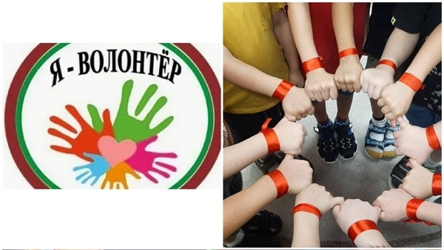

8 декабря ежегодно во всем мире отмечают Международный день художника. День художника – это праздник не только профессионалов и любителей живописи. Творчество сохраняет в человеке возможность радоваться миру и любить его. Поэтому это творческий праздник – для всех любителей прекрасного. В нашем детском саду День художника прошел очень насыщенно и творчески. В этот замечательный день дошколята узнали о великих художниках и их произведениях искусства, читали стихи, проводили эксперименты по смешиванию красок, играли в дидактические игры «Что нужно художнику?», «Угадай картину», «Кисти и краски», «Цвета», «Что перепутал художник». Дети узнали много интересного и нового о профессии художника. Отгадывали загадки про краски, карандаши, радугу.

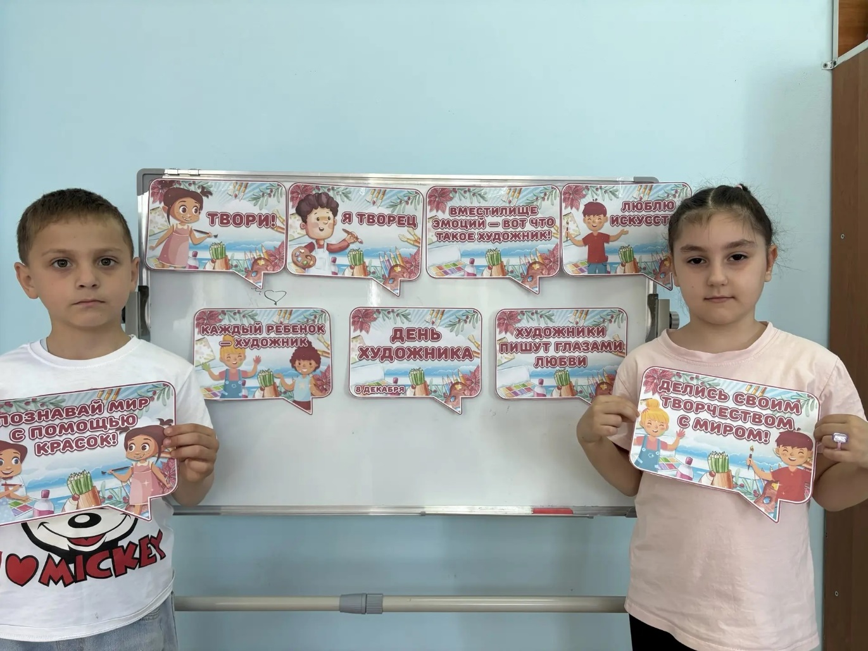

12 декабря празднуется важнейший из государственных праздников - День Конституции Российской Федерации.
Уже в дошкольном возрасте мы знакомим детей с основными положениями Конституции, воспитываем любовь, уважение и гордость к Родине, государственным символам, прививаем начальные правовые знания, формируем правовую культуру посредством занятий и праздничных мероприятий.
Накануне праздника в подготовительной группе говорили о том, что необходимо, чтобы люди в нашей стране жили свободно и счастливо, всегда был порядок и справедливость, и для этого мы должны соблюдать правила, обязательные для всех, и жить по основному закону нашего государства.

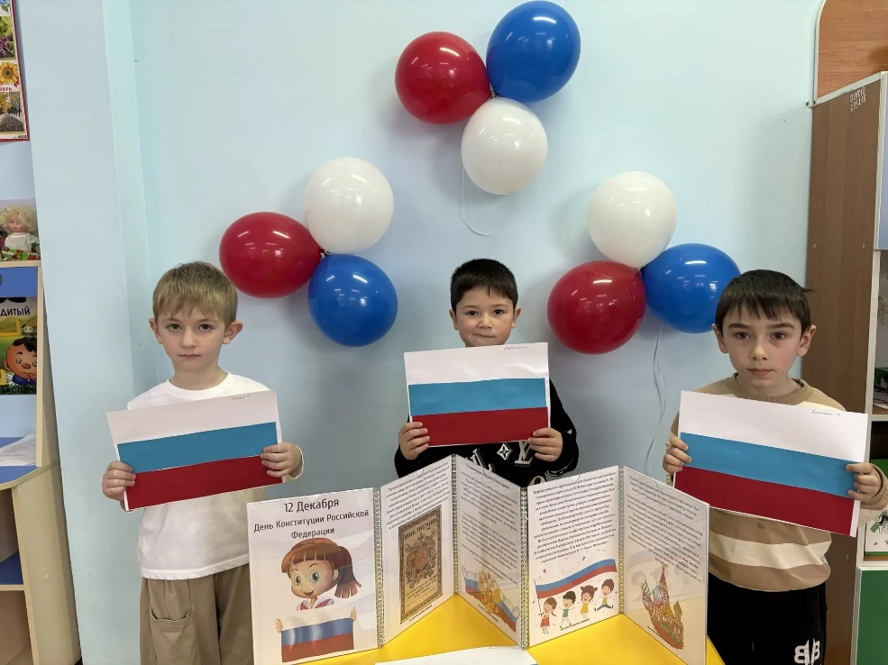

22 декабря мы отмечаем Всероссийский праздник благодарности родителям "Спасибо за жизнь!" Этот праздник был учрежден с целью создания новой российской традиции, которая в будущем может стать международным праздником, объединяющим людей по всему миру в благодарности своим родителям.
Дети подготовительной группы тоже присоединились к этой акции и поздравили своих родителей.

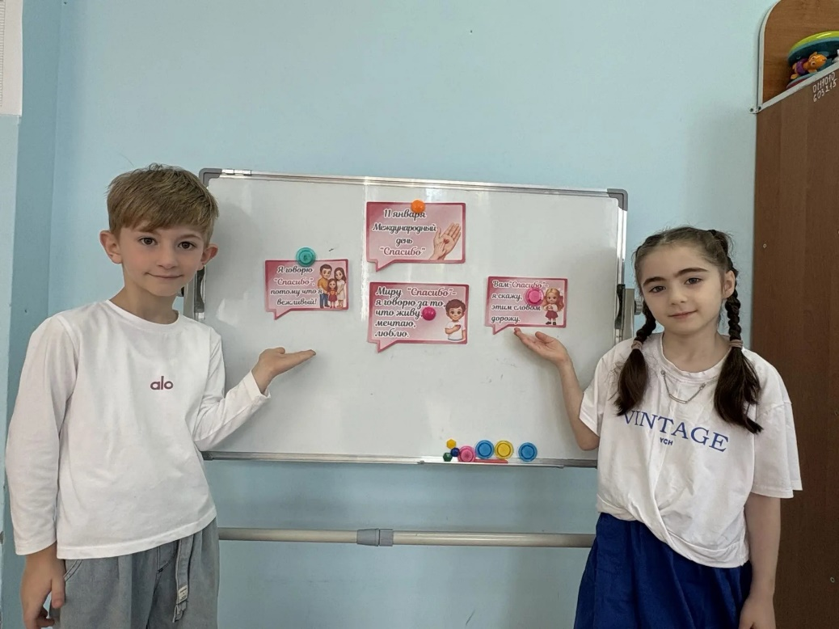

Вот и наступила долгожданная волшебница Зима. Принесла с собой морозы, вьюги и метели. А ещё самый удивительный, волшебный и сказочный праздник Новый Год. На канун этого волшебного праздника в подготовительной группе организовали выставку «Волшебница Зима».
Участниками выставки были дети и родители. Многие родители откликнулись на участие в выставке. Поделки получились необычные, красивые, выполнены с чувством красоты и вкуса. К работе участники отнеслись серьезно и вложили много фантазии, терпения, труда. Дипломы получили все участники выставки, никто не остался без внимания.
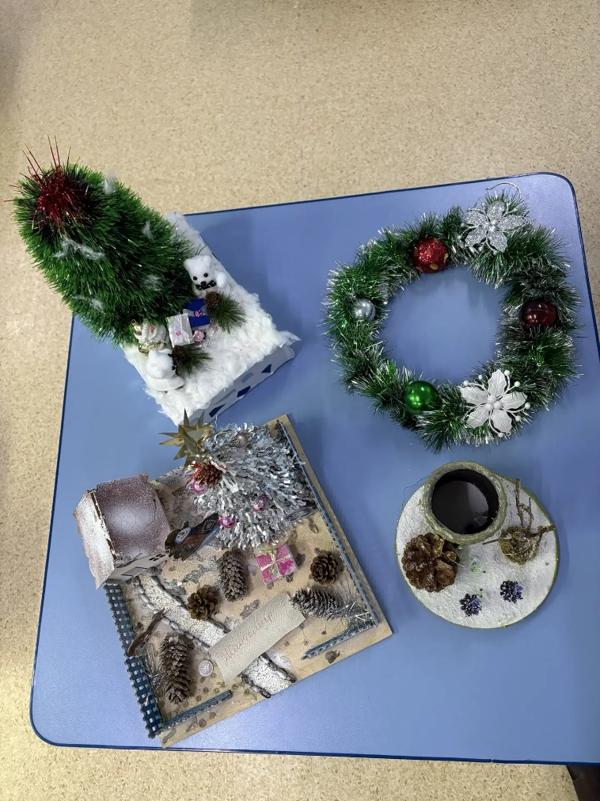

Новый год – самый веселый праздник, многие ждут его куда больше, чем собственного дня рождения. Особенно радуются празднику дети. Для них Новый год ассоциируется с волшебством, сказкой, Дедом Морозом и Снегурочкой.
27 декабря в подготовительной группе прошел новогодний праздник .. «Путешествие по сказкам » Дети с удовольствием танцевали, выучили стихотворения, пели песни, играли с Дедом Морозом. В конце утренника все детки получили свои долгожданные подарочки.

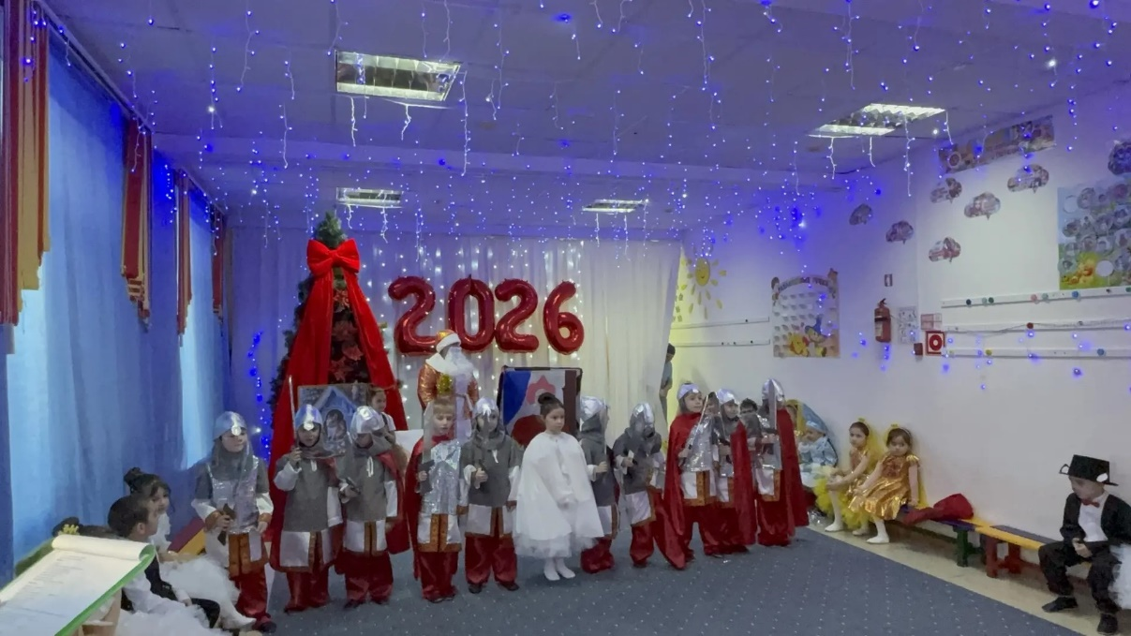

13 января в России объявлен "День Российской печати".
В честь этого праздника в подготовительной группе были проведены ряд мероприятий. Воспитатели рассказали о празднике, какой долгий путь проходит печатное издание перед тем, как попасть к читателю, вспомнили профессии людей, которые работают, чтобы издавать книги, журналы, и другую печатную продукцию. В конце дети сделали очень красивую поделку.

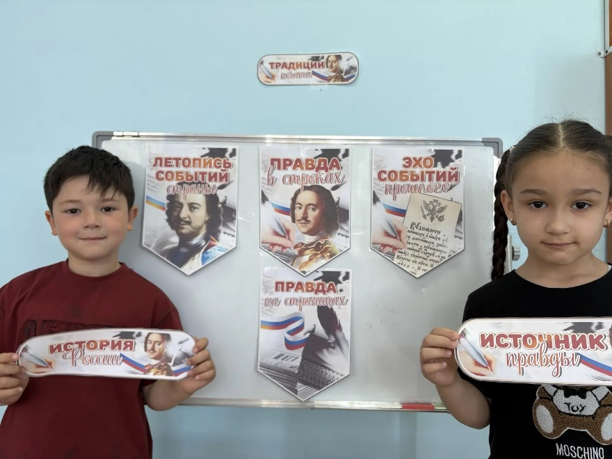

Всероссийская акция «Блокадный хлеб» призвана напомнить о мужестве жителей Ленинграда, переживших беспрецедентную блокаду миллионного города вражескими захватчиками, почтить память мирных жителей Ленинграда, которые, будучи окруженными врагом и отрезанными от остального мира, более двух лет боролись за свои жизни и жизни родных и близких. Воспитанники дошкольного отделения МКОУ СОШ N2 им. Кешокова А.П. с.п. Шалушка присоединились к памятной дате.

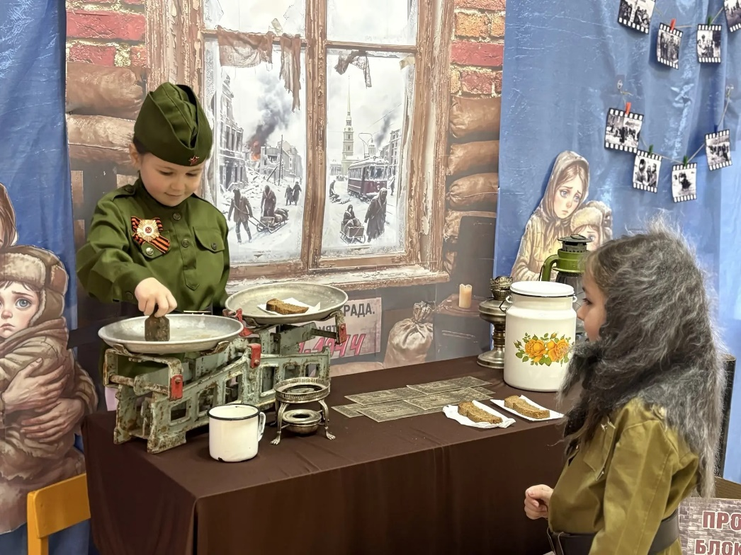

«Блокадная ласточка» — Всероссийская патриотическая акция, которая проходит в стране с 18 по 27 января 2025 года, посвящённая 81-летию снятия блокады Ленинграда. Блокада Ленинграда – одно из самых страшных и трагических событий в истории нашей страны. Воспитанники подготовительной группы тоже приняли участие в этой акции.

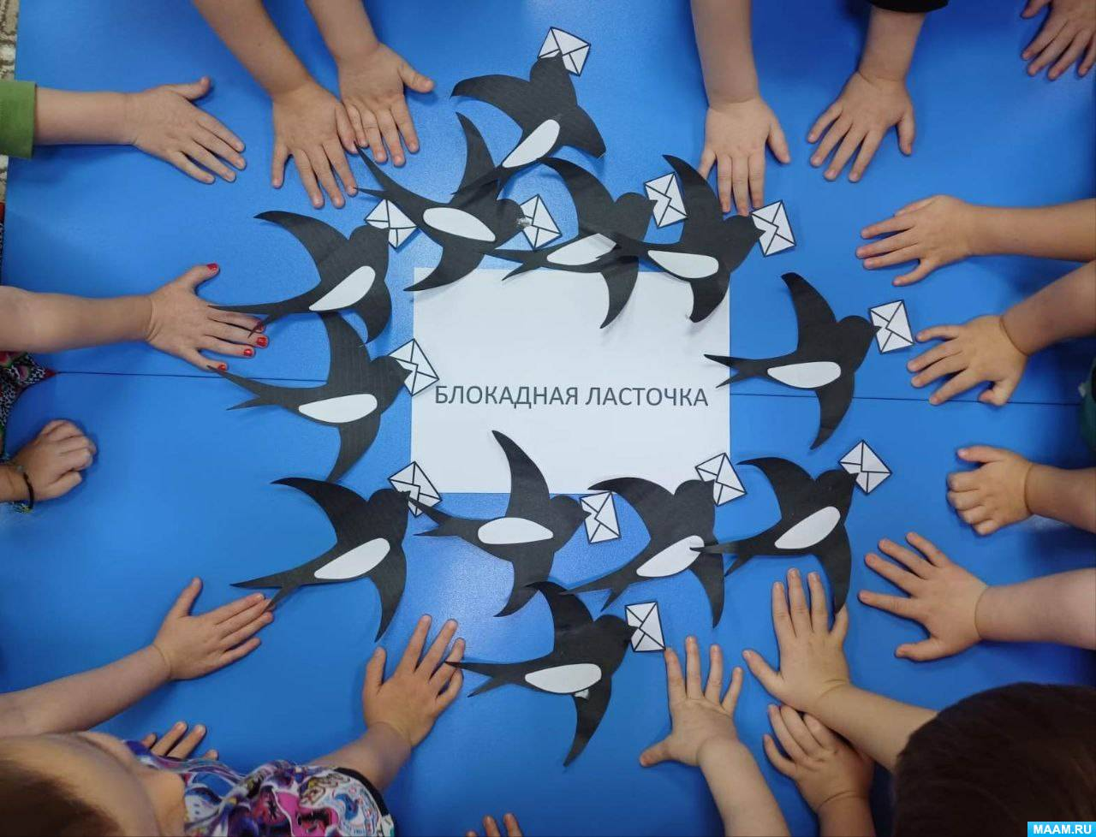

8 февраля наша страна отмечает День Российской науки. В этот день принято поздравлять всех, кто связал свою жизнь с наукой. Каждая страна гордится своими учеными. Ведь именно благодаря им человек побывал в космосе, излечился от многих страшных болезней, умеет строить...

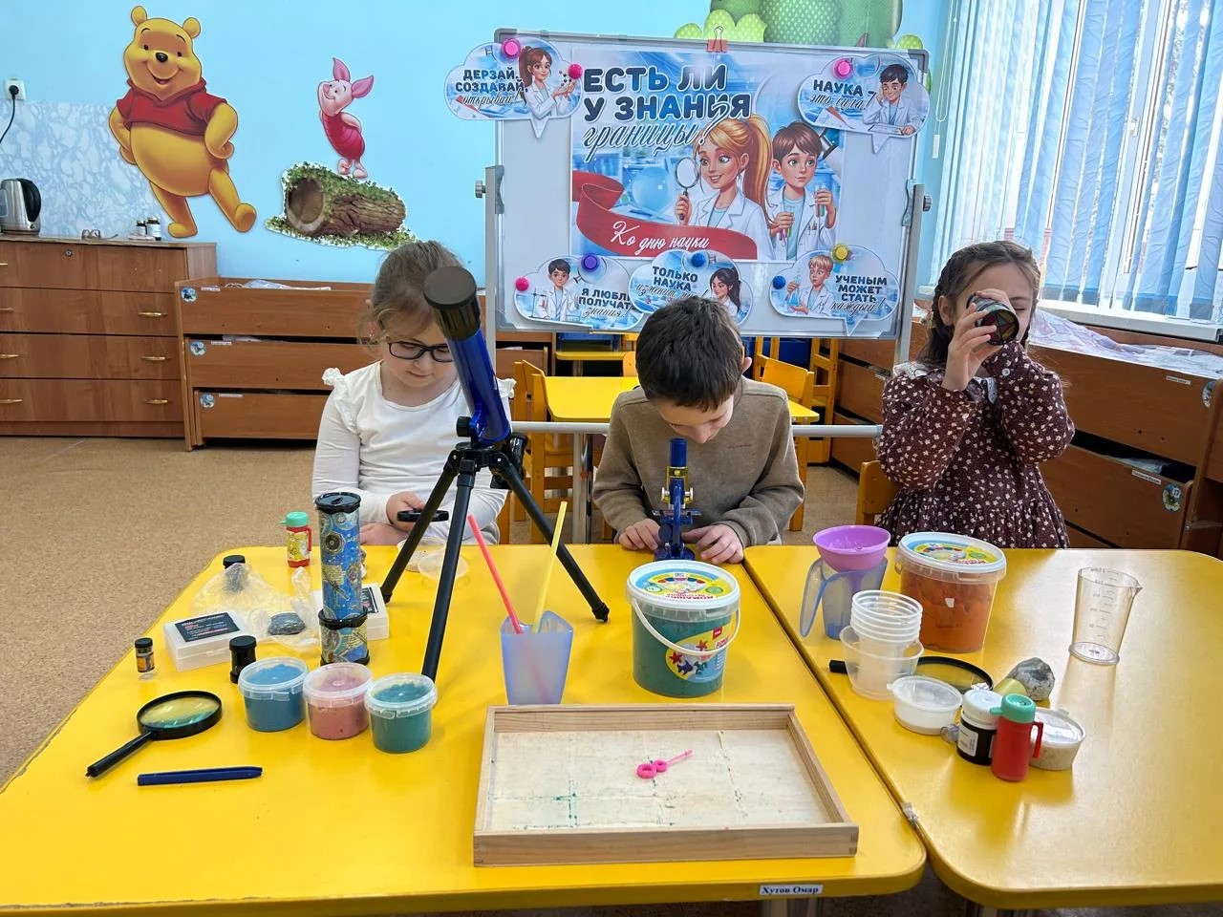

10 февраля день памяти Александра Сергеевича Пушкина. Пушкин -русский поэт, драматург и прозаик, заложивший основы русского реалистического направления, литературный критик и теоретик литературы, историк, публицист, журналист. Один из самых авторитетных литературных деятелей первой трети XIX века. Накануне дня памяти Александра Сергеевича в подготовительной группе познакомились с его творчеством, рассматривали его произведения.

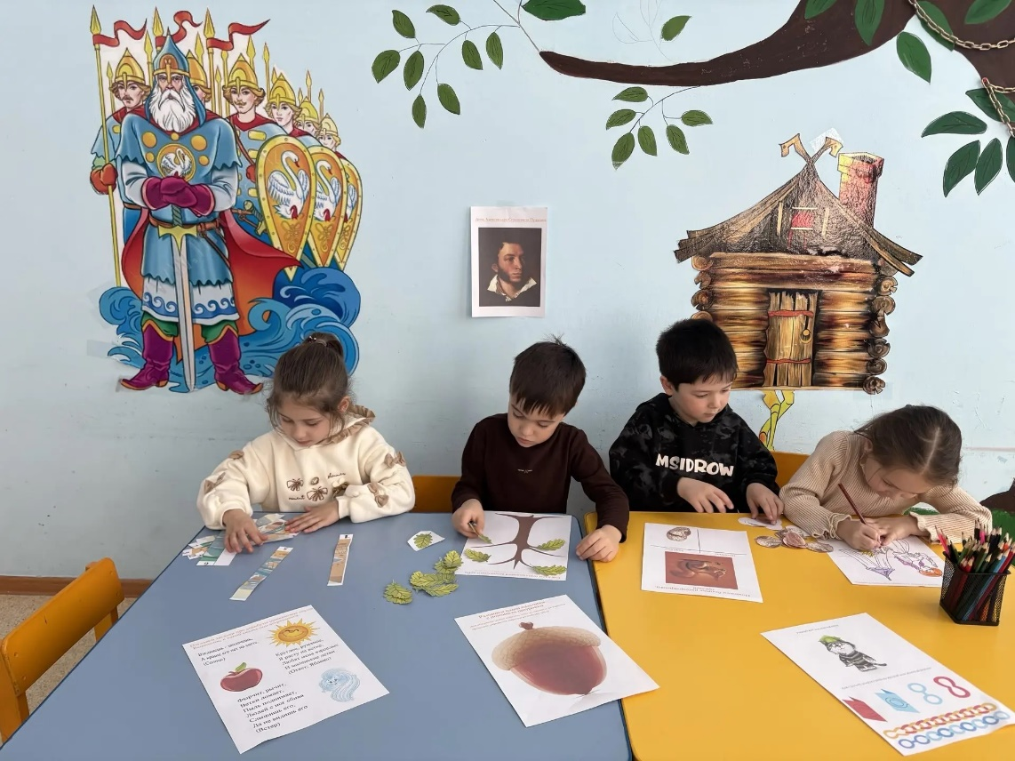

14 февраля отмечаем праздник - "День дарения книг". Мы с ребятами подготовительной группы решили сделать нечто особенное в честь Международного дня дарения книг! Воспитанники отправились в гости к малышам второй младшей группы и подарили им любовь к чтению, даря поделки, сделанные собственными руками и книги.

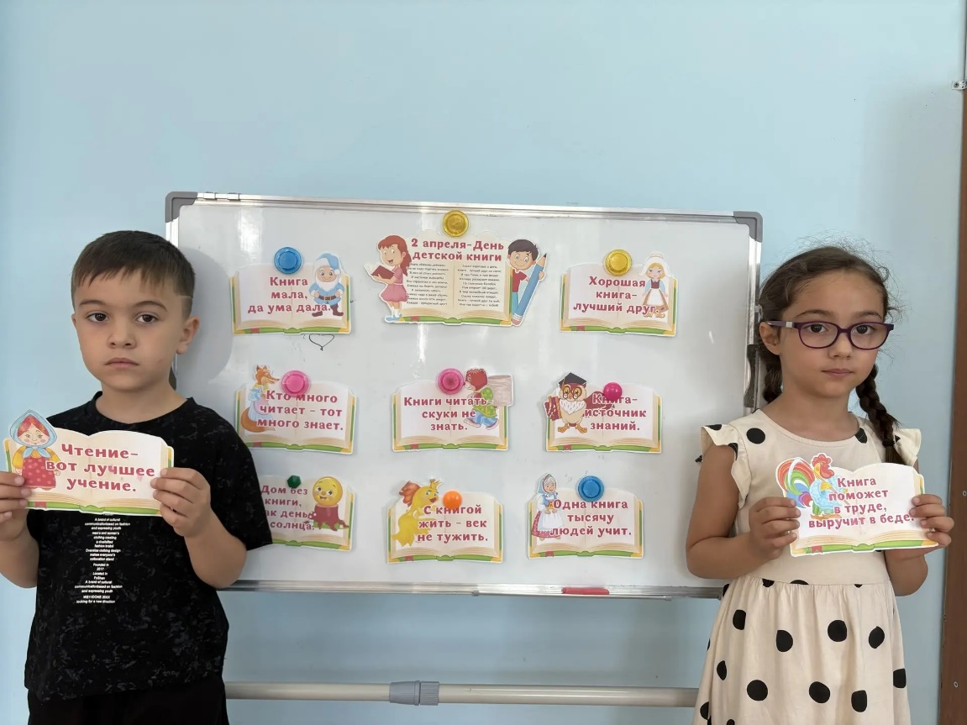

21 февраля во всём мире отмечается Международный день родного языка. Язык – это целый мир, полный прелести, обаяния и волшебства. Он – живая память народа, его душа, его достояние. Язык - величайшее богатство народа. Самой большой ценностью, которой должен гордиться каждый народ, является родной язык. Ведь именно слова на родном языке слышит малыш сразу после рождения, впитывая вместе с молоком матери культуру, обычаи и традиции своего народа. Это и есть материнский язык, родной язык. В этот день воспитанники подготовительной группы сделали очень интересную поделку.

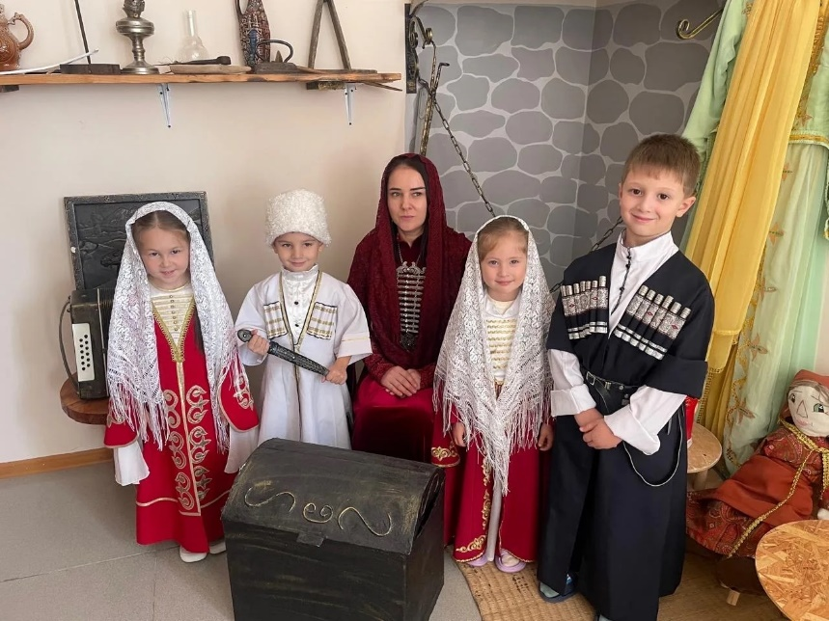

В преддверии праздника, в нашем детском саду прошло мероприятие, посвящённое «Дню Защитника Отечества». Это праздник всех людей, которые стоят на страже нашей родины. Праздник настоящих мужчин. Наши ребята с удовольствием пели песни, танцевали, читали стихи, а мальчишки соревновались друг с другом в разных конкурсах.

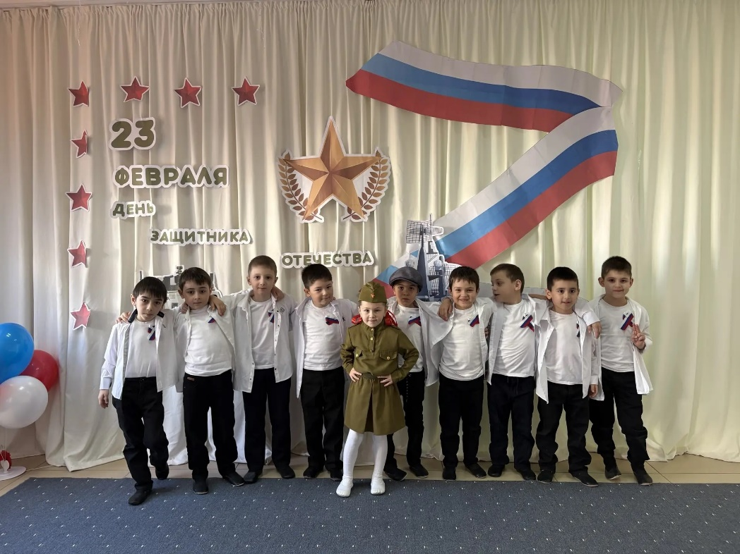

3 Марта в рамках мероприятий, проводимых в ДО МКОУ СОШ №2 им Кешокова А.П. на тему пожарной безопасности, подготовительная группа выступила перед гостями . Была организована инсценировка сказки С.Я. Маршака «Кошкин дом», в процессе которой дети поняли, какую опасность таят в себе спички.
В ходе театрализованного представления сказки С.Я. Маршака «Кошкин дом» воспитанники помогли кошке в тушении пожара.
Премьера спектакля прошла с большим успехом! Массу положительных эмоций и хорошее настроение получили от спектакля малыши, а начинающие артисты были награждены бурными аплодисментами!

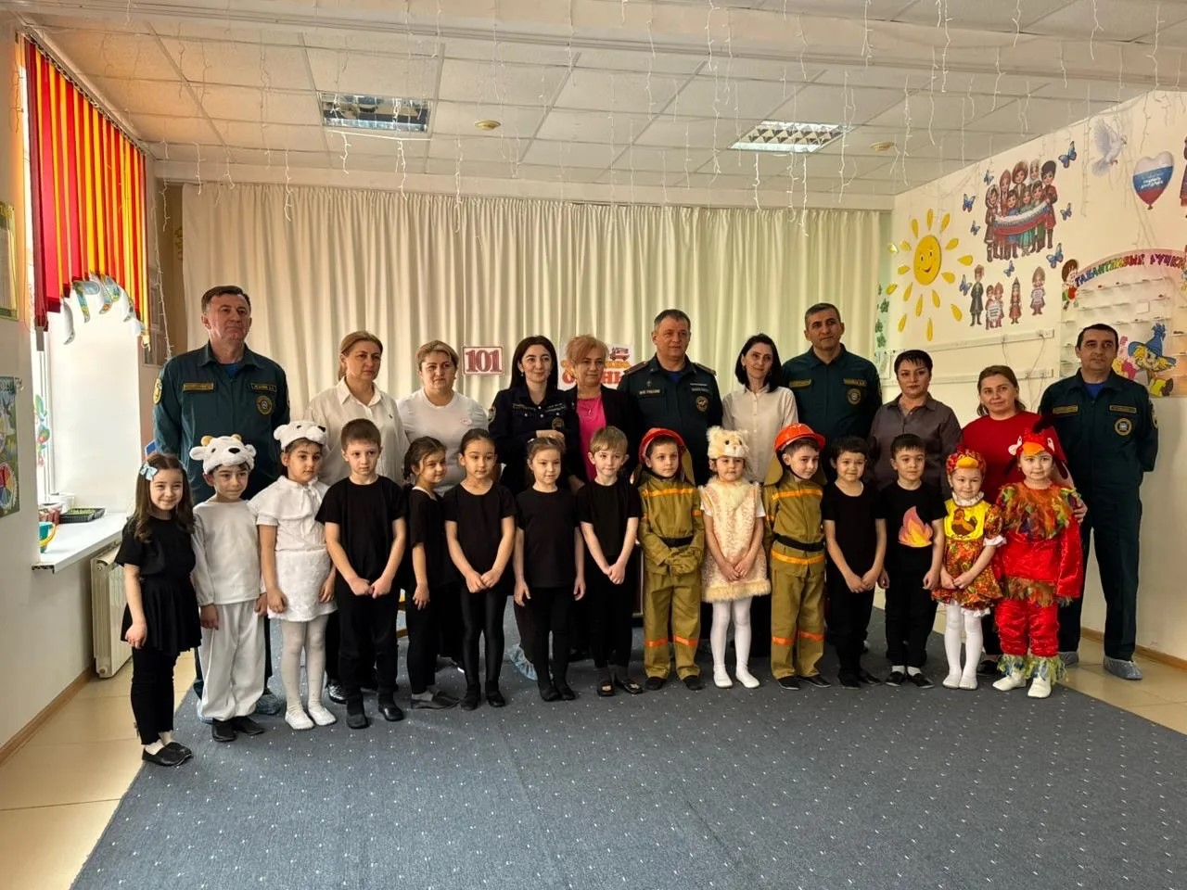

6 марта в подготовительной группе прошел самый трогательный утренник, посвященный мамам, бабушкам. Ведь для каждого человека, мама-самый родной человек. Не зря говорят, что маму никто и никогда не сможет заменить. Утренник прошел в очень уютной и веселой атмосфере. Дети показали очень красивое исполнение танцев, спели песни для мам и бабушек, читали трогательные стихи. Праздник доставил всем много радости и приятных впечатлений.

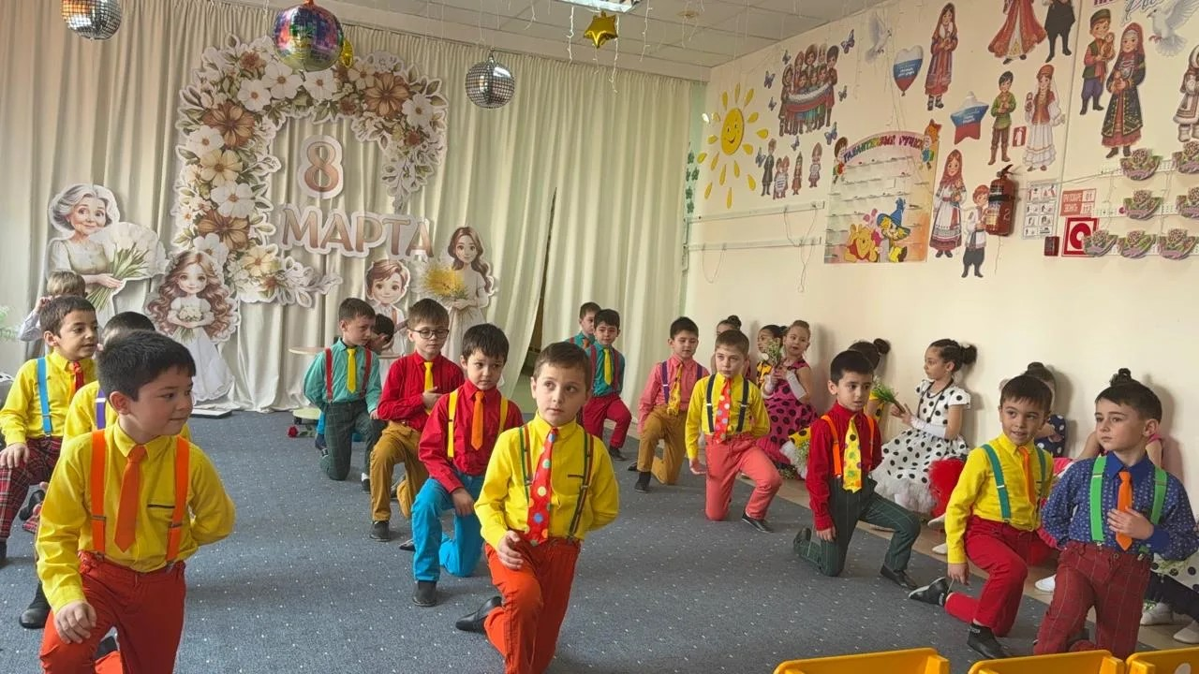

18 марта в нашей стране отмечается важный праздник воссоединение Крыма с Россией. Именно в этот день 2014 года, полуостров на севере Черного моря вернулся в состав России. Прошло 11 лет с того момента, как Крым воссоединился с великой державой Россией.
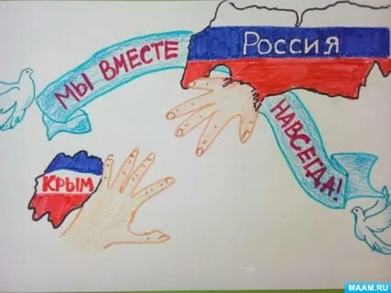

День воды – это замечательный повод поговорить с детьми о важности воды в нашей жизни. Этот день отмечается 22 марта и служит напоминанием о том, как драгоценна вода для всего живого на планете.
21 марта в детском саду прошел тематический день «Береги воду на планете». Для воспитанников подготовительной группы прошла беседа о важности воды. Вода – это основа жизни. Без нее не смогли бы существовать ни растения, ни животные, ни люди. Вода – это жизнь! Ребята обсудили, как можно беречь воду, поговорили о том, что такое загрязнение и как оно влияет на природу. В конце беседы ребята сделали замечательную аппликацию: «Берегите воду!»

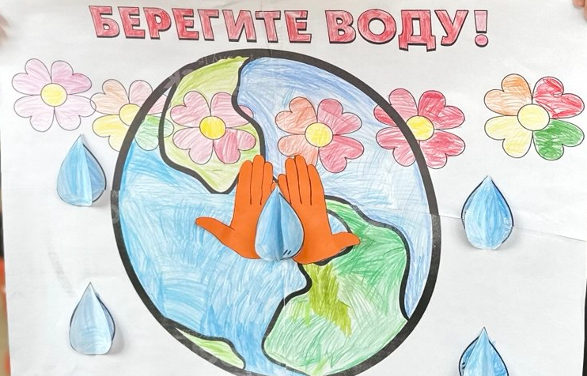

27 марта-международный день театра. Театр открывает дверцу в окружающий ребёнка мир образов, красок, звуков. Это творчество, требующее от детей труда и фантазии, а от взрослых выдумки и изобретательности в костюмах и декорациях. Какое чудо – оказаться в сказке с ожившими вдруг героями. Вот в такой сказке побывали ребята из подготовительной группы.

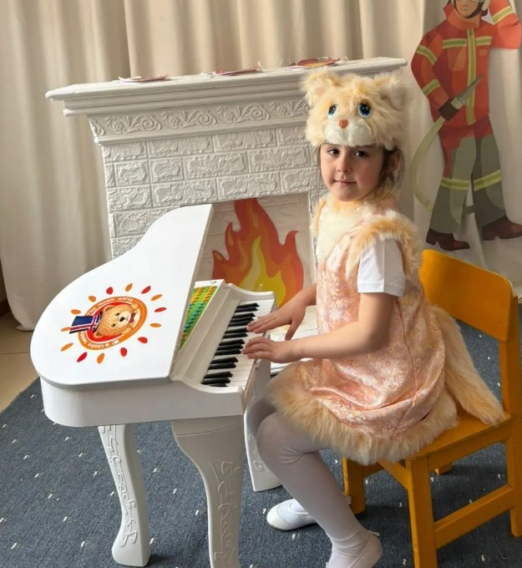

27 марта, в преддверии Дня восстановления национальной автономии балкарского народа в подготовительной группе прошло праздничное мероприятие.
Воспитатели рассказали о том, с какой радостью балкарцы вступили на родную землю после 13 летней депортации, как дружно участвовали в строительстве своей Республики, страны, как прославили свой народ, Кабардино-Балкарскую Республику, Россию, как жил и живет небольшой горский народ. Воспитанники дружно читали стихи. С праздником всех!

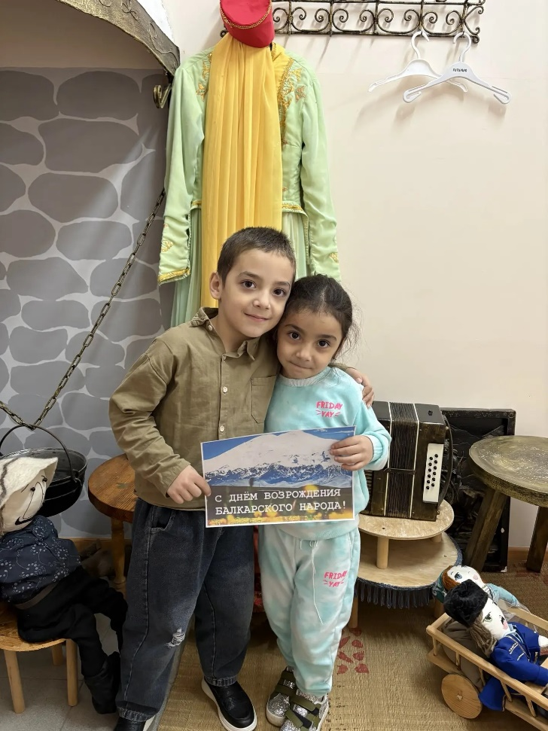

31 марта отмечается день рождения замечательного русского писателя Чуковского Корнея Ивановича. Этот писатель известен нам, как автор детских произведений, таких как «Муха - Цокотуха», «Тараканище», «Бармалей», «Доктор Айболит» и другие.

Сказки Чуковского написаны простым, легким и доступным для детей языком. Дети с удовольствием слушают их и рассматривают иллюстрации.

В нашем детском саду прошла неделя книги, посвященная литературному творчеству К. И. Чуковского. За это время дети познакомились с биографией писателя, рассматривали его портрет и другие фотографии, читали любимые сказки, устраивали их инсценировки, играли в дидактические игры.

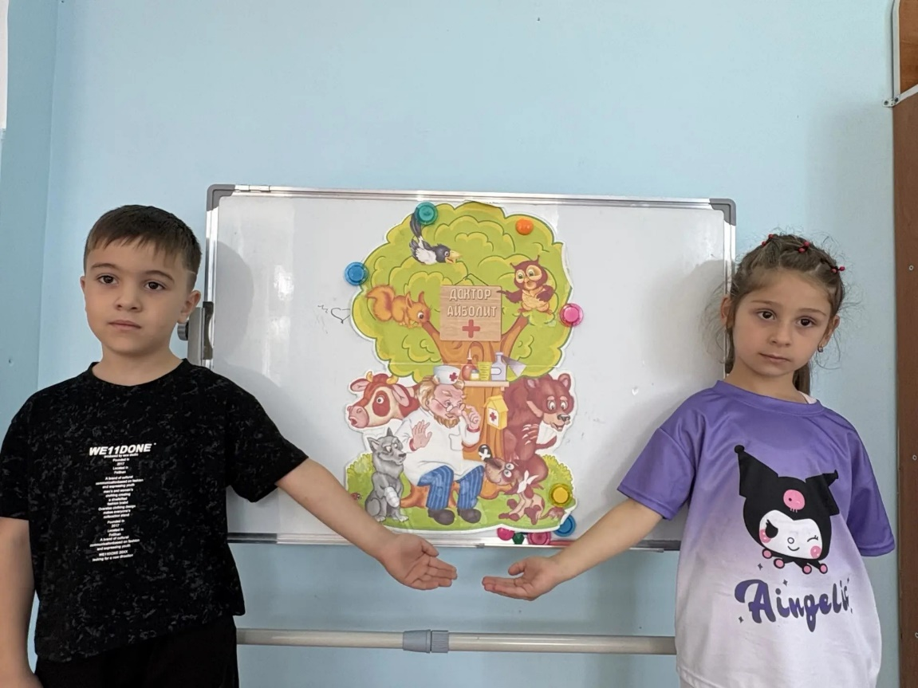

День космонавтики – важное событие в жизни нашей страны, и об этом должны знать дети. Очень важно привить детям чувство гордости и уважения к своей стране, ее культуре, осознание личной причастности к жизни Родины. Тема космоса всегда интересна детям, поэтому педагоги никогда не оставляют ее без внимания. В подготовительной группе организовали выставку «Я вчера летал на ракете».
Участниками выставки были дети и родители. Многие родители откликнулись на участие в выставке. Поделки получились необычные, красивые, выполнены с чувством красоты и вкуса. К работе участники отнеслись серьезно и вложили много фантазии, терпения, труда. Дипломы получили все участники выставки, никто не остался без внимания.

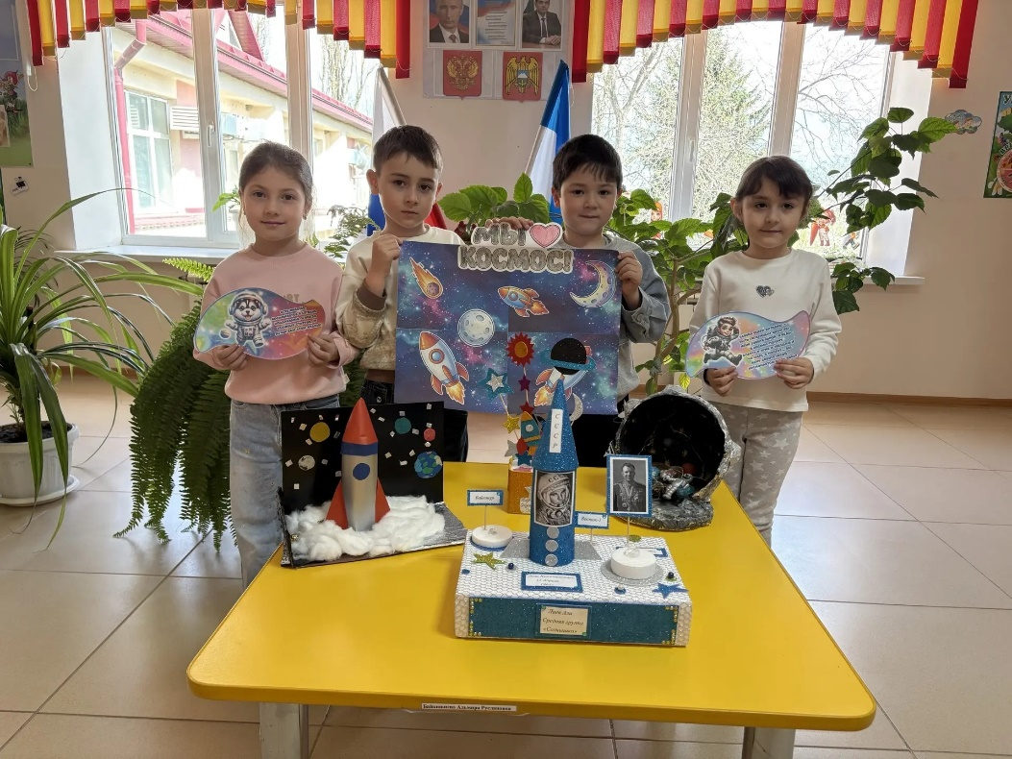

18 апреля в подготовительной группе прошло Открытое итоговое интегрированное занятие в подготовительной группе «Скоро в школу»

Целью занятия было обобщить, систематизировать, закрепить знания. Формировать умение работать в команде, принимать общее решение и обосновывать его. Расширять кругозор детей, развитие познавательного интереса, интеллектуальной инициативы. Дети с удовольствием поучаствовали в занятии, читали стихи, делали зарядку, узнавали много нового и познавательного.
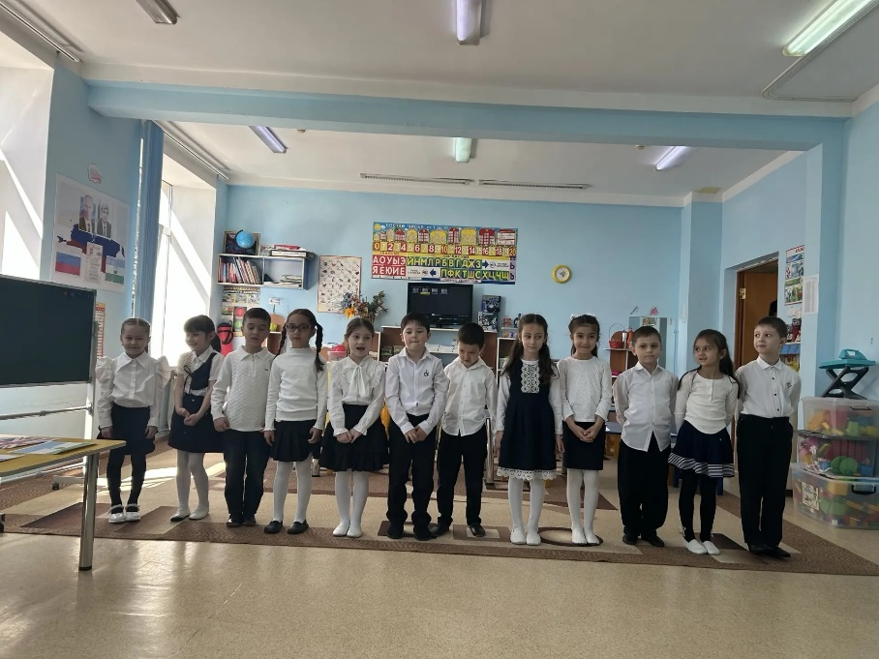

Международный день Земли – важный праздник, посвящённый охране окружающей среды. Уже в детском саду мы начинаем воспитывать в ребятах любовь и заботу к окружающей среде. В подготовительной группе нашего детского сада прошло занятие, чтобы привить ребятам чувство ответственности за нашу Землю.

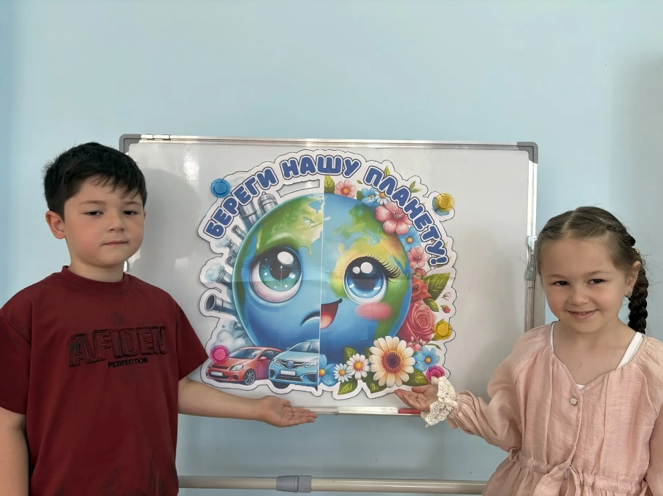

25 апреля все Черкесы мира празднуют День Черкесского флага.
Наш флаг – это символ духовного единения, которым гордятся Черкесы всего мира. Наши ребята с удовольствием приняли участие в этом мероприятии. Они выучили стихи, песни, станцевали танец.

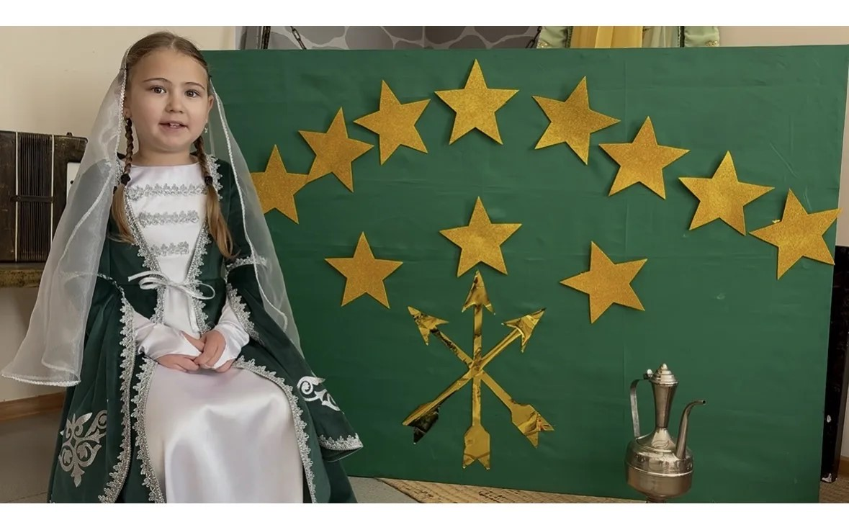

Отгремела война, прошли годы, мир на улицах наших царит, но мы помним былые невзгоды, и никто уж не будет забыт! Для всех воспитанников, сотрудников, родителей детского сада, стало традицией проводить грандиозные мероприятия, посвященные Дню Победы. И в нашем детском саду 8 мая прошло праздничное мероприятия в Честь Великой Победы. Дети исполнили песни и танцы военных лет, испытывая гордость и радость за свою страну, за наших предков.

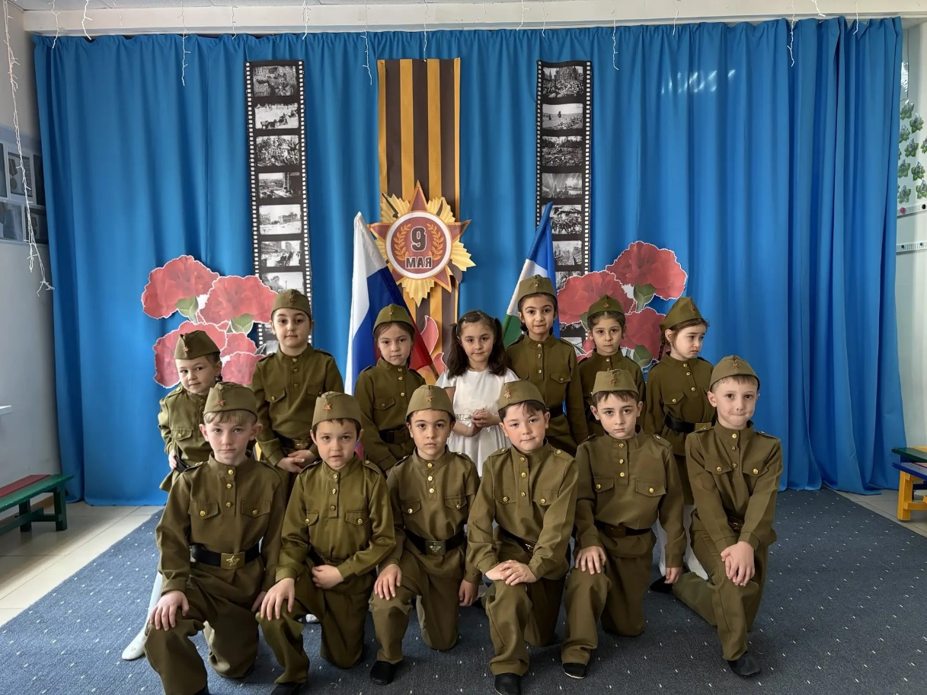

15 мая 2025 года отмечается во всем мире Международный день семьи. Этот праздник был учрежден Организацией Объединенных Наций в 1993 году.
В детском саду обычно проводятся мероприятия, посвященные семье и семейным ценностям, например, выставки семейных фотографий, конкурсы рисунков и поделок, посвященные семье, а также совместные праздники с родителями.

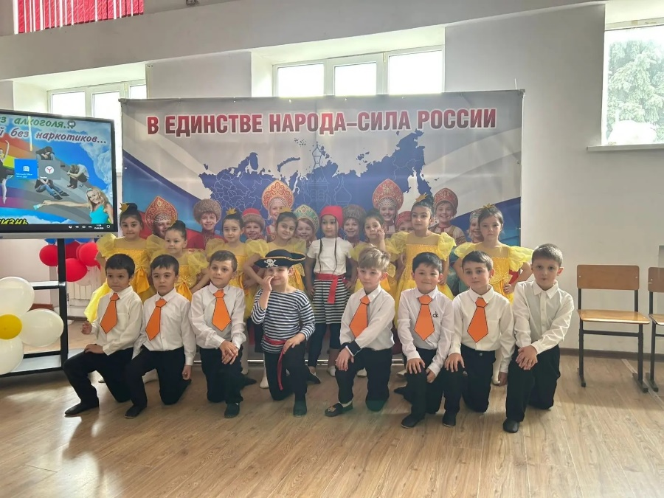

21 мая – адыги всего мира отмечают печальную дату – окончания многолетней Кавказской войны.
Дети подготовительной группы тоже почтили день памяти адыгского народа. В группе были проведены тематические беседы. Дети читали стихи, слушали песни - плач посвящённые этим событиям, смотрели презентацию.

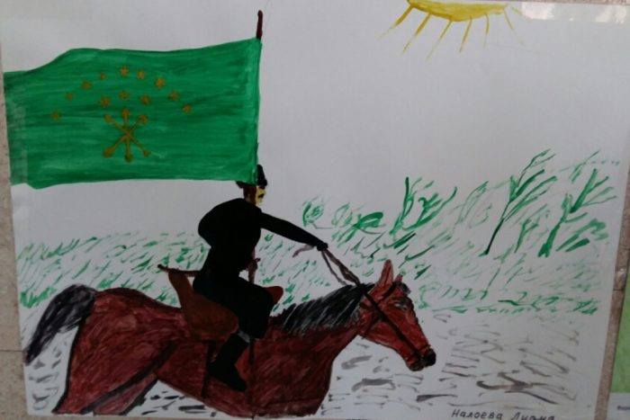

26.05.20226 года воспитанники подготовительной группы выступили с танцем «Зажигают звезды» на последнем звонке и поздравили выпускников с окончанием школы.

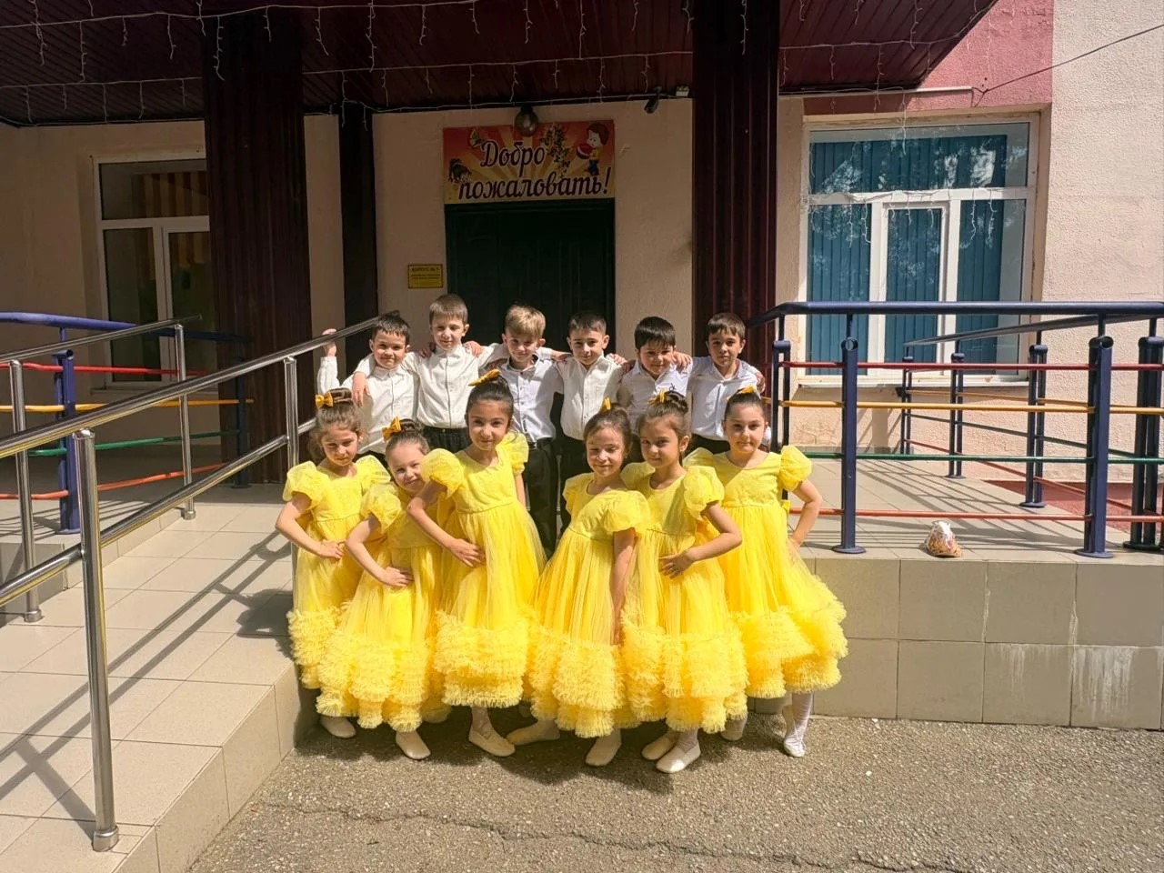

28 мая 2026 года состоялся выпускной бал.
Вот и выросли наши малыши и стали выпускниками подготовительной группы. Еще недавно они учились ходить, говорить, кажется, только вчера они пришли первый раз с мамами за ручку в детский сад - и вот уже пришла пора сказать прощальные слова детскому саду, теплому, родному, гостеприимному дому.

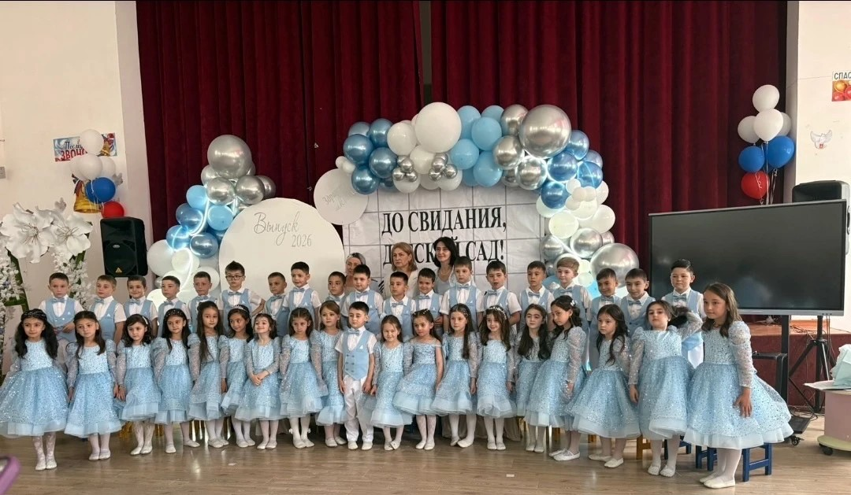

В первый день лета отмечается международный праздник – День защиты детей. Радостно, звонко, тепло и красочно прошёл главный праздник детства – День защиты детей в нашем детском саду.

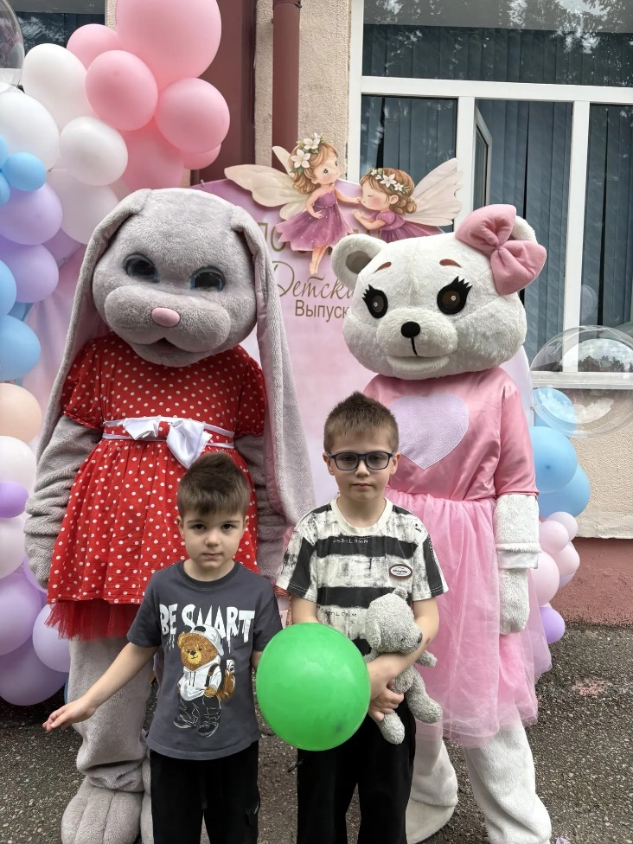

В нашем саду стало доброй традицией отмечать замечательную дату - День рождения Александра Сергеевича Пушкина. В этот Пушкинский день ребята подготовительной группы читали сказки, рассматривали иллюстрации, раскрашивали рисунки по произведениям поэта. Воспитатели с детьми в группе оформили выставку рисунков по произведениям А.С. Пушкина.
Александр Сергеевич Пушкин – великий русский поэт, писатель и сказочник. Сказки великого русского поэта – очень добрые и поучительные. На них выросли и еще вырастут многие поколения!

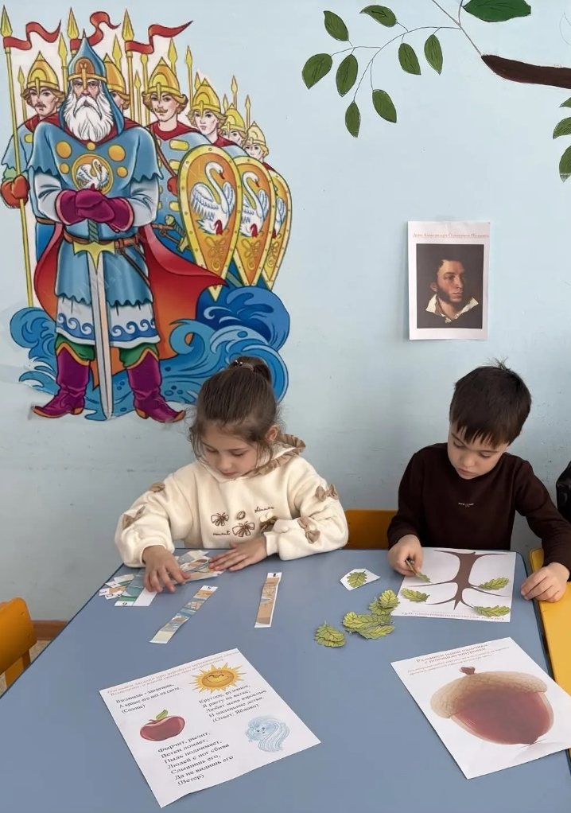

12 июня в нашей стране отмечается День России. Это праздник свободы, мира и добра. Он символизирует единство всего нашего многонационального народа. День России – это отличный повод рассказать детям еще раз об истории нашей великой страны, о многообразии народных традиций.
В преддверии этого знаменательного события в детском саду для дошкольников прошло мероприятие, посвященное Дню России.
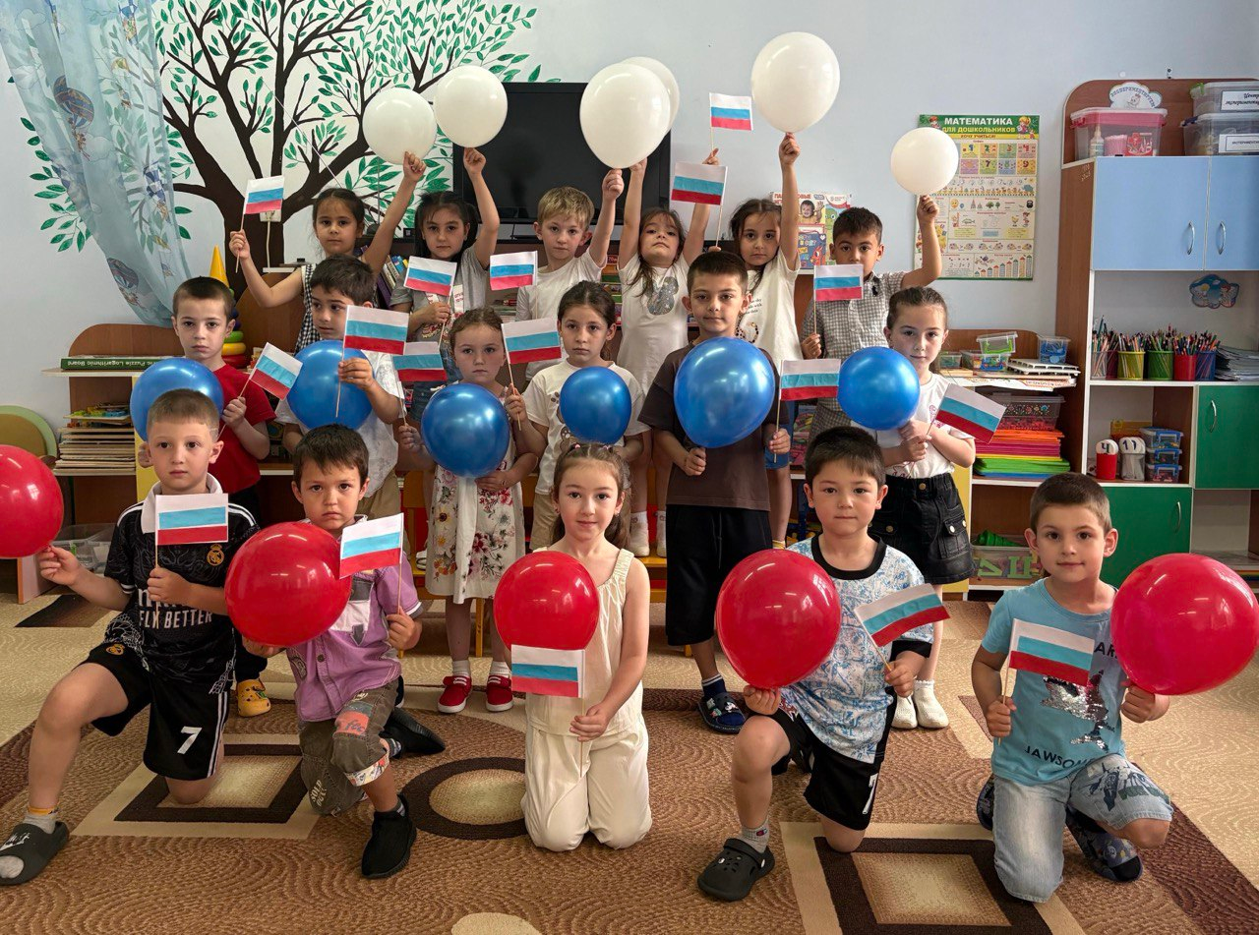

22 июня - каждый помнит эту дату! 84 года назад началась самая кровопролитная и жестокая война. Вряд ли найдётся семья, где бы кто-то не ушёл на фронт. Каждый из нас должен помнить об этом и рассказывать своим потомкам, чтобы память жила вечно в сердцах людей, чтобы вновь не повторилось это зло.

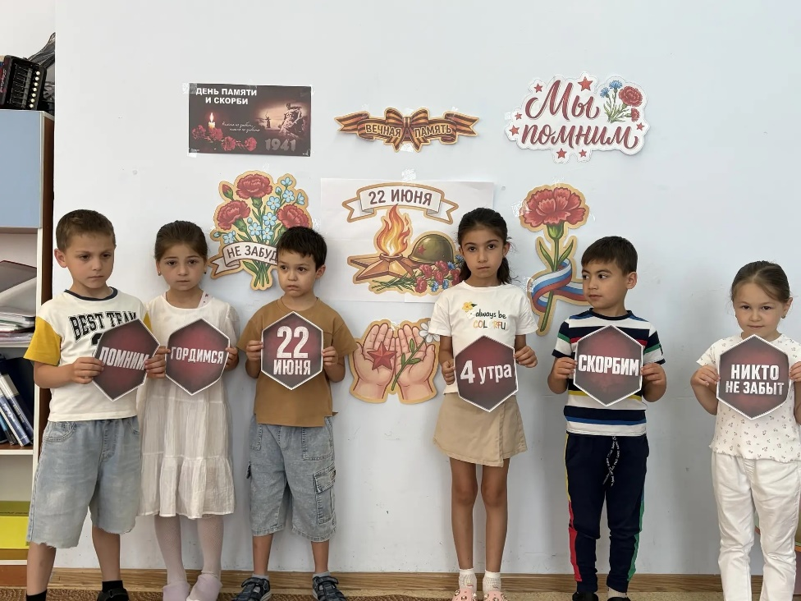

Воспитанники подготовительной группы присоединились к Всероссийской минуте молчания- акция памяти, приуроченная к 84-й годовщине начала Великой Отечественной войны.
